Titel: Individuelle Projekt Arbeit
Thema: Erstellen einer Bedienoberfläche für IMSES (Simulation von Applikationen der Gebäudeautomation)

Key Words: IPA, IMSES, GUI

Dokument Kategorie: ProjectRecord
Revision: 1.0
Änderungsdatum: 16.04.2015
Dokument Status: Fertiggestellt
Autor: Dominik Zgraggen
Abteilung: IC BT CPS R&D ZG CS SAP
Verantwortliche Stelle: dominik.zgraggen@siemens.com
Firma: Siemens Schweiz AG, Infrastructure & Cities Sector, Building Technologies Division
Control Products & Systems
Basierend auf Vorlage: Workbook_Klein; 3; 2011-09-30; Donat Hutter, 3531

Änderungsgeschichte

Rev | Datum | Autor | Änderungen
0.1 | 30-März-2015 | Dominik | Status = Neuerstellung
0.2 | 31-März-2015 | Dominik | Status = In Bearbeitung
0.3 | 07-April-2015 | Dominik | Status = In Bearbeitung
0.4 | 14-April-2015 | Dominik | Status = In Bearbeitung
0.5 | 15-April-2015 | Dominik | Status = In Bearbeitung
1 | 16-April-2015 | Dominik | Status = Fertiggestellt
Inhaltsverzeichnis:
1. Einführung 5
1.1 IPA 5
1.2 Zweck des Dokumentes 5
1.3 Zielpublikum 5
2. Projektauftrag 6
2.1 Einführung 6
2.2 Aktuelle Situation, Hintergrund 6
2.3 Detaillierte Aufgabenstellung 6
2.3.1 IMSES Gesamtüberblick 7
2.3.2 Voraussetzungen, Vorarbeiten 8
2.3.3 Anforderungen 8
2.4 Projektziele 8
2.5 Projektumfang 9
3. Projektorganisation 10
3.1 Datensicherung 10
3.2 Beteiligte Dienste und Fachabteilungen 10
3.3 Verwendete Projektmanagementmethode 10
3.4 Ordnerstruktur auf Server 11
3.5 Arbeitsplatz 11
3.6 Risikobeschreibung 11
3.7 Glossar 12
3.8 Quellen 13
4. Planung 14
4.1 Zeitplan 14
4.2 Tätigkeiten und Meilensteine 15
5. Arbeitsjournal 17
5.1 Zweck des Arbeitsjournals 17
5.2 Anwendungsbereich, Abgrenzung 17
5.3 Aufbau 17
5.4 Arbeitsjournale vom 30.03.2014 bis 16.04.2014 18
6. IPA-Kurzfassung 28
6.1 Ausgangssituation 28
6.2 Umsetzung 28
6.3 Ergebnis 28
7. Entscheidung 29
7.1 GUI-Konzept 29
7.1.1 Erarbeiten der Möglichkeiten 29
7.1.1.1 Einleitung 29
7.1.1.2 Möglichkeit 1: Mehrere Fenster (Buttons zur Navigation) 29
7.1.1.3 Möglichkeit 2:Tabs 30
7.1.1.4 Möglichkeit 3: Alles in einem Fenster (mit Panels) 30
7.1.1.5 Kriterien für das GUI-Konzept 31
7.1.1.6 Nutzwertanalyse 32
7.1.2 GUI-Konzept-Lösung 32
7.2 GUI-Entwurf erstellen 34
7.3 GUI-Entwurf optimieren 35
7.3.1 Test-Project-Selection 35
7.3.2 Control-Model Generation or Selection 35
7.3.3 TsNet-File and Excel-Sheet 35
7.3.4 Button Aktivieren/Deaktivieren 36
7.3.5 GUI-Entwurf fertiggestellt 37
8. Realisierung 38
8.1 Struktogramme 38
8.1.1 LoadProj 38
8.1.2 SelTsNet 38
8.1.3 OpeningFct_GUI 39
8.1.4 updateGUI 39
8.2 Umsetzung in MATLAB 40
8.2.1 Dateistruktur 40
8.2.2 Projektverwaltung 40
8.2.3 Screenshot des GUIs in Verwendung 41
8.2.4 Screenshot der Help-Funktion 41
9. Kontrolle 44
9.1 Testumgebung 44
9.1.1 MATLAB-Installation 44
9.1.2 IMSES-Installation 44
9.1.3 Testdaten 44
9.2 Testablauf 45
9.3 White Box-Test 45
9.3.1 Testfälle 45
9.3.2 Testergebnis 47
9.3.3 Nachtest 48
9.4 Akzeptanztest 49
9.4.1 Testfälle 49
9.4.2 Testergebnis 53
10. Schlusswort 54
11. Anhang 55
11.1 Workflow-Analyse (vor IPA) 55
11.1.1 Flussdiagramm 55
11.1.2 Beschreibung Flussdiagramm 57
11.2 CODE 62
11.2.1 IMSES_GUI.m (vollständig neu) 62
11.2.2 IMSES_GUI.fig (Ansicht mit GUIDE) 73
11.2.3 checkErr.m (vollständig neu) 73
11.2.4 TSNet_Test.m (abgeändert Fremdcode) 75
11.2.5 TSNet_Import.m (abgeändert Fremdcode) 76
11.2.6 TSNet_Sim.m (abgeändert Fremdcode) 76
11.2.7 TSNet_Report.m (abgeändert Fremdcode) 77
11.2.8 GuiConstants.m (vollständig neu) 77

Abbildungsverzeichnis:

Abbildung 2-1: IMSES Gesamtüberblick [1] 7
Abbildung 3-1: IPERKA [2] 10
Abbildung 3-2: Ordnerstruktur 11
Abbildung 7-1: Beispiel Möglichkeit 1 29
Abbildung 7-2: Beispiel Möglichkeit 2 [3] 30
Abbildung 7-3: Beispiel Möglichkeit 3 30
Abbildung 7-4: GUI-Konzept 33
Abbildung 7-5: GUI-Entwurf 1 34
Abbildung 7-6: Button-Abhängigkeiten 36
Abbildung 7-7: GUI-Entwurf defintiv 37
Abbildung 8-1: LoadProj 38
Abbildung 8-2: SelTsNet 38
Abbildung 8-3: OpeningFct_GUI 39
Abbildung 8-4: updateGUI 39
Abbildung 8-5: GUI in Verwendung 41
Abbildung 8-6: General Help 41
Abbildung 8-7: Help Test-Project 42
Abbildung 8-8: Help Control-Model 42
Abbildung 8-9: Help TsNet 43
Abbildung 8-10: Help Run 43
Abbildung 9-1: Testumgebung 44
Abbildung 11-1: Flussdiagramm Workflow-Analyse 56
Abbildung 11-2 Ansicht in GUIDE 73

Tabellenverzeichnis:

Tabelle 2-1: Projektauftrag 6
Tabelle 3-1: Dienste & Fachabteilungen 10
Tabelle 3-2: Risikobeschreibung 12
Tabelle 3-3: Glossar 13
Tabelle 3-4: Quellenverzeichnis 13
Tabelle 4-1: Zeitplan 14
Tabelle 4-2: Meilensteine 15
Tabelle 4-3: Tätigkeiten 16
Tabelle 7-1: Kriterien 31
Tabelle 7-2: Möglichkeit 1 31
Tabelle 7-3: Möglichkeit 2 31
Tabelle 7-4: Möglichkeit 3 31
Tabelle 7-5: Nutzwertanalyse 32
Tabelle 9-1: Ergebnis White-Box-Test 48
Tabelle 9-2: Nachtest 48
Tabelle 9-3: Ergebnis Akzeptanztest 53
Tabelle 11-1: Flussdiagramm Beschreibung 61

Einführung

IPA
IPA steht für individuelle praktische Arbeit und wird von allen Informatik-Lernenden im letzten Semester durchgeführt. Für einen organisatorisch reibungslosen Ablauf der IPA sorgt die Plattform PkOrg.

Zweck des Dokumentes
Der IPA-Bericht enthält alle Arbeitsschritte, welche im Rahmen der IPA von Dominik Zgraggen durchgeführt wurden. Das Dokument ermöglicht Einsicht in die Überlegungen und Tätigkeiten während der IPA.

Zielpublikum
Der Inhalt richtet sich in erster Linie an die Experten und den Fachvorgesetzen der IPA. Dadurch kann die Arbeit nachvollzogen und beurteilt werden.
Des Weiteren können Mitarbeiter, wie zum Beispiel andere Entwickler von IMSES, diese Dokumentation verwenden, um sich zu informieren.

Projektauftrag

Projekttitel | Erstellen einer Bedienoberfläche für IMSES (Simulation von Applikationen der Gebäudeautomation)
Prüfungskandidat | Dominik Zgraggen
Fachvorgesetzter | Michael Speckien
Auftraggeber | Michael Speckien
Tabelle 2-1: Projektauftrag

Einführung
Für die Gebäudeautomation werden bei SIEMENS frei programmierbare Controller eingesetzt. Die Applikationssoftware dieser Controller wird aus einer Bibliothek zusammengestellt.
Die Applikationssoftware für die Bibliothek wird vor der Auslieferung unter anderem mit dem Tool IMSES auf Basis Matlab / Simulink (R) getestet. Bisher erfordert der Testvorgang eine aufwändige Einarbeitung in das Tool IMSES und den Testablauf. Diese IPA soll eine Workflow-orientierte Bedienoberfläche bereitstellen, welche die Einarbeitungszeit und die Fehlerquote reduziert.

Aktuelle Situation, Hintergrund
Das Testen der Applikationen für die Bibliothek erfolgt unter anderem mit dem Tool IMSES.
IMSES beinhaltet eine komplexe Funktionalität für verschiedene Use Cases. Ein häufig genutzter Einsatzfall soll der Open-Loop-Test mit simuliertem Controller werden. Der Einsatz wird derzeit selten genutzt, da er durch manuelle Befehlseingaben in MATLAB und durch unzureichende Bedienoberflächen erschwert ist.

Detaillierte Aufgabenstellung
Um die derzeit seltene Nutzung bei den Applikationsentwicklern zu verbessern, sind folgende Erweiterungen vorgesehen:

- Entwicklung einer Bedienoberfläche, die den kompletten Workflow eines Open-Loop-Tests unterstützt.
- Die Bedienoberfläche soll speziell Einsteigern den Einsatz von IMSES erleichtern.
- Der Workflow und die Ergebnisse sollen erkennbar sein.

IMSES Gesamtüberblick

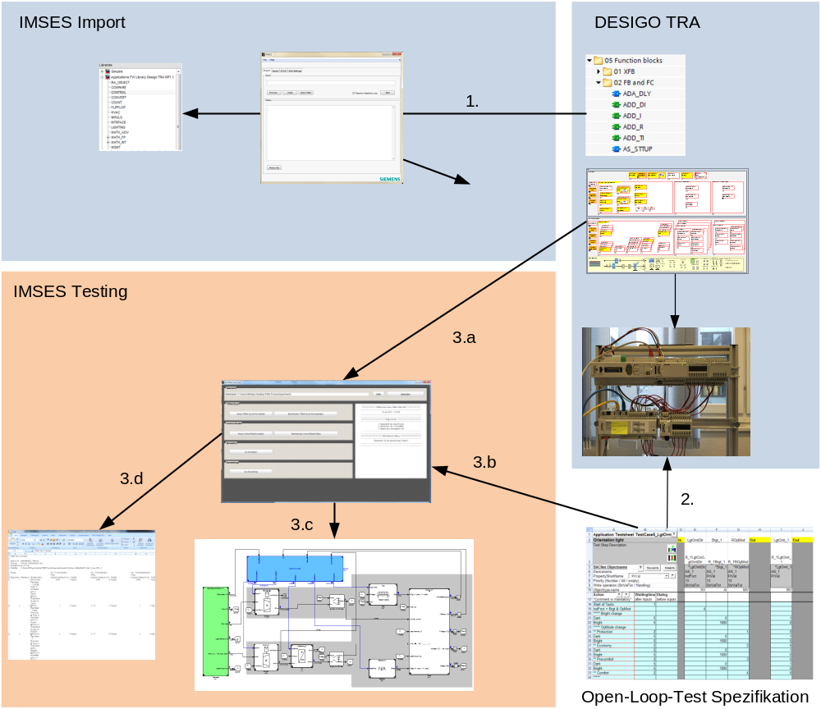
Abbildung 2-1: IMSES Gesamtüberblick [1]

Use Cases:
- Import Bausteine
Bausteine aus dem TRA-System werden importiert in IMSES, und konvertiert in ANSI C. Danach stehen sie für IMSES zur Verfügung.
Nutzer: IMSES-Spezialist
Anwendung: selten
- Open-Loop-Test mit Hardware-in-the-Loop (kein Bestandteil von IMSES)
Applikationen auf dem Controller werden mit Hilfe einer Testspezifikation getestet (TsNet)
Nutzer: Applikationsentwickler
Anwendung sehr häufig
- Open-Loop-Test mit IMSES
Eine auf TRA entwickelte Applikation wird mit IMSES als simulierter Controller getestet
  - Import einer Applikation von TRA
  - Import der Testspezifikation
  - Ablauf Open-Loop-Test
  - Auswertung und Dokumentation des Tests
Nutzer: Applikationsentwickler
Anwendung: sehr häufig

Use Case 3 soll durch die Bedienoberfläche vollständig abgedeckt werden.
Die Funktionen 3.a, b, c und d sind bereits funktionsfähig vorhanden und sind nicht Bestandteil der IPA. Die Funktionen müssen lediglich in die Bedienoberfläche integriert werden.

Voraussetzungen, Vorarbeiten
Im Vorfeld der IPA wurde von Dominik Zgraggen eine Workflow-Analyse durchgeführt. Er erhielt dabei von verschiedenen Mitarbeitern fachkundige Unterstützung. Der gesamte Workflow wurde in einzelne Schritte zerlegt und in einem Flussdiagramm dargestellt. In der dazugehörigen Beschreibung sind für jeden Schritt folgende Gesichtspunkte ausformuliert:
- Name und Inhalt
- Eingangsdaten (externe Daten, IMSES-Interne Daten, Settings, Dateipfade…)
- Eingangsvoraussetzungen (Schritte, die vorher gemacht sein müssen und deren Gesamtergebnis)
- Benutzereingaben (nur wenn zwingend erforderlich)
- Mögliche Stati, Warnungen und Fehler
- Ausgangsdaten (Extern, IMSES-intern)
- Gesamtergebnis (OK / nicht OK / OK mit Warnungen)

Die Ergebnisse der Vorarbeiten befinden sich im Anhang.

Anforderungen
Die Nutzer sind Applikationsentwickler mit geringen IMSES-Kenntnissen.

- Der Nutzer soll entsprechend dem Workflow des Use Cases durch den Test geführt werden.
- Der Benutzer kann einzelne Schritte oder mehrere nacheinander anwählen.
- Der Workflow kann jederzeit vom Nutzer unterbrochen werden und später fortgesetzt werden.
- Einzelne Schritte können jederzeit mit gleichen oder geänderten Eingangsdaten wiederholt werden.
- Der Gesamtstatus über alle Schritte soll vom Nutzer jederzeit erkennbar sein.
- Benutzereingaben sollen, wenn immer möglich, zu Beginn über „Settings“ erfolgen, so dass im Normalfall während des Testings keine weiteren Eingaben erfolgen müssen.
- Die Bedienoberfläche beinhaltet eine Help-Funktion, die den Ablauf und die Eingabefelder erläutert.

Projektziele
Im Rahmen der IPA soll IMSES um die definierten Erweiterungen ergänzt werden.

Die erstellte Software ist unmittelbar nach der Realisierung zu testen.
Testkonzept: White-Box-Ansatz mit Stichproben, Akzeptanztest bei Applikationsentwickler

Projektumfang
Das Projekt umfasst folgende Punkte:
- Konzept einer Bedienoberfläche für den Open-Loop-Test mit IMSES
- Erstellen des Layouts
- Implementierung der Bedienoberfläche
- Einbindung in die bestehende IMSES-Umgebung
- Testen der Software

Bei Erstellung der Workflowanalyse hat sich gezeigt, dass der Gesamtworkflow komplexer ist als angenommen. Ausserdem wurde festgestellt, dass einige bereits existierende Funktionen nicht unverändert in die Bedienoberfläche integriert werden können.

Daher wird für die IPA vereinbart:

Die Bedienoberfläche enthält alle Elemente des Gesamtworkflows.
Folgende Elemente des Gesamtworkflows werden funktionsfähig implementiert:
- Öffnen eines vorhandenen Projekts
- Auswählen eines Tests
- Durchführen der Simulation
Folgende Elemente werden nur in der Bedienoberfläche vorgesehen, müssen aber nicht zwingend funktionsfähig implementiert werden:
- Projektverwaltung
- Import einer Applikation von TRA
- Teststatus-Auswertung

Projektorganisation

Datensicherung
Die Matlab-Installation ist lokal, daher wird das Projekt mit dem betreffenden Code jeden Abend auf den Siemens-Server kopiert. Auf dem Server befindet sich die IPA-Ordnerstruktur. Von dem Server wird täglich automatisch ein Backup gemacht. Zusätzlich wird vom IPA-Ordner abends eine ZIP-Datei erstellt, welche auf einer lokalen Festplatte abgelegt wird. Dadurch kann jederzeit auf alle bisherigen Versionen zurück gegriffen werden.

Beteiligte Dienste und Fachabteilungen
Firma | Siemens Schweiz AG, Building Technologies Division
Abteilung | IC BT CPS R&D ZG CS SAP
Verwendete Software | - MATLAB R2011b  - IMSES  - Microsoft Office 2007  - Microsoft Visio  - HUS Struktogrammer [4]
Verwendete Tools | - Snipping Tool (Bestandteil von Windows 7)  - GUIDE (Bestandteil von MATLAB)
Tabelle 3-1: Dienste & Fachabteilungen

Verwendete Projektmanagementmethode
Bei der Arbeit an dem Projekt wird nach dem Schema von IPERKA vorgegangen:

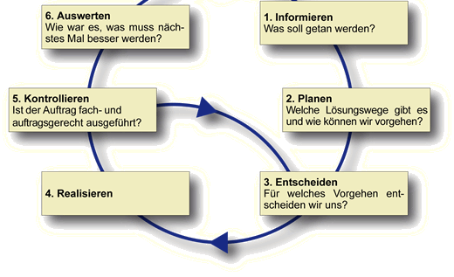
- Informationen beschaffen
- Planen
- Entscheiden
- Realisieren
- Kontrollieren
- Auswerten

Abbildung 3-1: IPERKA [2]

Begründung der Wahl:
IPERKA passt sehr gut zum Arbeitsstil des IPA-Ausführenden. Ausserdem eignet sich die Unterteilung von Planen und Entscheiden für die IPA. Planen steht für Projekt- und Zeitplanung, Entscheiden für den GUI-Entwurf.

Ordnerstruktur auf Server
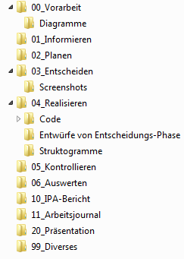
Abbildung 3-2: Ordnerstruktur

Arbeitsplatz
Der Arbeitsplatz befindet sich in Zug am Zählerweg 5 im vierten Stock. Zur Verfügung steht ein Fujitsu Laptop mit zusätzlichem Monitor.

Risikobeschreibung
Hier wird beschrieben was den Ablauf der IPA gefährden könnte. Mögliche Probleme sind zum Beispiel die technische Machbarkeit oder die Abhängigkeit von Dritten.
Matlab-Kenntnisse | Da der IPA-Ausführende nicht viel Routine im Umgang mit Matlab besitzt, könnten sich während der Implementierung unvorhergesehene Verzögerungen ergeben. Falls darum der Terminplan nicht eingehalten werden kann, könnte es sein, dass Bestandteile nicht implementiert und getestet werden können.  Wahrscheinlichkeit: mittel  Auswirkungsgrad: schwer
Know-How im Umgang mit Testdaten | In der Testphase müssen die Testdaten so manipuliert werden, dass möglichst viele Testfälle damit abgedeckt werden können. Für das nötige Know-How im Umgang mit den Testdaten gilt es eventuell Hilfe anzufordern.  Wahrscheinlichkeit: mittel  Auswirkungsgrad: leicht
Akzeptanztest eines Applikationsentwicklers | Mit der ausgewählten Testperson wird vorgängig ein Termin abgemacht. Falls die Person verhindert sein sollte, muss kurzfristig ein Ersatz aufgesucht werden.  Wahrscheinlichkeit: gering  Auswirkungsgrad: leicht
Akzeptanztest schlägt fehl | Falls der Akzeptanztest fehlschlagen würde, könnte innerhalb der IPA keine Korrekturen durchgeführt werden. Das Risiko kann durch erfolgreiches Implementieren und durch vorgängige Tests entschärft werden.  Wahrscheinlichkeit: mittel  Auswirkungsgrad: schwer
Tabelle 3-2: Risikobeschreibung

Glossar
ABT | Automation Building Tool. Tool zum Engineering der Applikationssoftware für das Gebäudeautomationssystem DESIGO TRA
Applikation | Hier: Die gesamte Steuerungs- und Regelungssoftware für einen Gebäudeautomations-Controller
Applikationsfunktion | Teil einer Applikation, bestehend aus Charts und BA Objekten.  Beispiel: Raumregelung mit einem Radiator mit Warmwasserventil.
BA Objekt | Building Automation Objekt. Bildet die Schnittstelle zwischen physikalischen Ein- und Ausgangssignalen und dem Chart sowie die Schnittstelle zum Bedienen und Beobachten für den Endkunden. Beispiel: analoger Eingang für Raumtemperatur.
Bausteine | Geschlossene Softwaremodule mit Ein- und Ausgangsschnittstelle, die der Engineer in seiner Software grafisch zu einer Automationslösung verschaltet. Beispiel: PID-Regler
Callback-Funktion | Prozedur im MATLAB, welche von einem GUI-Element  aufgerufen wird. (Beispiel: Drücken eines Buttons)
Chart | Plan, auf dem der Engineer Softwarebausteine platzieren, parametrieren und untereinander verschalten kann. Die Regelung- und Steuerungslogik für die Automation der HLKGeräte, Licht und Jalousien in einem Raum wird grafisch mit Charts und Bausteinen programmiert.
Closed-Loop-Test | Test, bei dem eine Applikation gegen einen simulierten Prozess gefahren wird (Prozess hier: ein Raum mit seinen Komponenten wie Heizkörper oder Fenster).  Die Simulation erfasst die Reaktionen der Applikation und gibt abhängig davon die Eingangsbedingungen an die Applikation.  Beispiel: Aussentemperatur sinkt Raumtemperatur sinkt Heizventil fährt auf Raumtemperatur steigt wieder Heizventil fährt zu.  Haupteinsatzgebiet: Regelung und Optimierung
Control-Model | Simulink-Model, welches die Applikation enthalt. Enthält Interface für die Testdaten.
DESIGO | Markenname für ein Gebäudeautomationssystem von SIEMENS. Es umfasst Raumautomation, Primäranlagen und Managementstationen
GUI | "Graphical User Interface"  Damit ist die graphische Benutzer-/Bedienoberfläche eines Programms gemeint.
Hardware-in-the-loop | Test, bei dem der Controller real vorhanden ist, und über eine Schnittstelle mit der Testumgebung verbunden ist.
HLK | Heizungs-, Lüftungs- und Klimatechnik.
IMSES | Interface Matlab/Simulink Engineering System. Auf Matlab/Simulink basierte Entwicklungs- und Testumgebung für DESIGO TRA.
Info-Box | GUI-Element, welches mit Farben und Status-Meldungen kommuniziert.
IPERKA | Projektmanagement-Methode: Informieren, Planen, Entscheiden, Realisieren, Kontrollieren, Auswerten
MATLAB | Software/Entwicklungsumgebung von Mathworks Inc zur numerischen Lösung mathematischer Probleme.
Open-Loop-Test | Test, bei dem eine Applikation gegen einen Testaufbau gefahren wird, der die Vorgabe von Eingangsbedingungen und das Beobachten der Reaktionen auf diese ermöglicht. (Beispiel: Raumtemperatur sinkt → Heizventil fährt auf)  Haupteinsatzgebiet: Steuerungsaufgaben
Panel | GUI-Element in Matlab, welches eine Art Rahmen um andere GUI-Elemente ziehen lässt.
Report | Auswertung eines Verfahrens (Abschlussübersicht, Ergebnis)
Sheet | = Excel-Tabellenblatt  Eine TsNet-Datei beinhaltet mehrere Sheets. Beispielsweise Testscripts oder Reports.
Simulierter Controller | Test, bei dem der Controller über eine Software innerhalb der Testumgebung simuliert wird
SIMULINK | Zusatzprodukt (Toolbox) zu MATLAB zur graphischen Programmierung mit Hilfe von Bausteinen. Bei SIEMENS verwendet für die Programmierung von HLK-Streckenmodellen und den Reglerentwurf.
TIA Portal | Totally Integrated Automation Portal Toolset zum Engineering von Automationslösungen
TRA | Raumautomationssystem für HLK, Licht und Beschattung, Bestandteil von DESIGO
TsNet | Testtool zum Open-Loop-Test für Applikationen. Es besteht unter anderem aus einem Excel-File zur Testspezifikation mit der Definition von Eingangsbedingungen und den erwarteten Reaktionen. Testscripts ermöglichen das automatisierte Abfahren und Auswerten dieser Testspezifikation.
White Box Test | Test bei dem man Zugriff auf den Code hat
ZIP | Komprimiertes Dateiformat
Tabelle 3-3: Glossar

Quellen
Tabelle 3-4: Quellenverzeichnis
Nr. | Thema | Quelle | Datum
1 | Projektauftrag | https://extranet.pkorg.ch/ | 30.03.2015
2 | IPERKA | http://tgabathuler.ch/IPERKA/Index.html | 30.03.2015
3 | Matlab Hilfe | http://www.mathworks.ch/matlabcentral/ | 31.03.2015
4 | HUS Struktogrammer | http://www.zg.ch/behoerden/volkswirtschaftsdirektion/gibz/berufe/informatiker-in-efz
[n] = Verweis auf Quelle Nummer

Planung

Zeitplan
 |  |  | IPA Dominik Zgraggen |  |  |  |  | Abhängigkeit |  | Aufwand |  |  | Status |  |  | Geplanter Ablauf
 | Arbeitsschritt |  | Tätigkeiten |  |  |  |  | Voraussetzung | Nächster Schritt | Soll [h] | Ist [h] | Abweichung [%] | Meilenstein  [Datum] | Status |  | 30.03.2015 |  | 31.03.2015 |  | 02.04.2015 |  | Karfreitag | Ostermontag | 07.04.2015 |  | 09.04.2015 |  | 10.04.2015 |  | 13.04.2015 |  | 14.04.2015 |  | 15.04.2015 |  | 16.04.2015
 |  |  |  |  |  |  |  |  |  |  |  |  |  |  |  | Soll | Ist | Soll | Ist | Soll | Ist |  |  | Soll | Ist | Soll | Ist | Soll | Ist | Soll | Ist | Soll | Ist | Soll | Ist | Soll | Ist
#100 |  |  | Informieren
 | #101 |  | Projektauftrag lesen und Workflow verstehen |  |  |  |  |  |  | 0.5 | 0.5 | 0 |  | OK |  | 0.5 | 0.5
#200 |  |  | Planen
 | #201 |  | Tätigkeiten und Meilensteine finden und beschreiben |  |  |  |  |  | #202 | 2.0 | 2.0 | 0 |  | OK |  | 2.0 | 2.0
 | #202 |  | Zeitplan (soll) mit Geplantem Ablauf |  |  |  |  | #201 |  | 2.0 | 2.5 | -25 | 30.03.2015 | angep. |  | 2.0 | 2.5
 | #203 |  | Vorlagen und IPA-Bericht aufbauen |  |  |  |  |  |  | 1.0 | 0.5 | 50 |  | OK |  | 1.0 | 0.5
 | #204 |  | Arbeitsumgebung einrichten |  |  |  |  |  |  | 0.0 | 0.0 | 0 |  | erfolgt
#300 |  |  | Entscheiden
 | #301 |  | GUI-Konzept erarbeiten |  |  |  |  |  |  | 5.0 | 5.0 | 0 |  | OK |  |  |  | 5.0 | 4.5 |  | 0.5
 | #302 |  | GUI-Entwurf erstellen |  |  |  |  |  | #303 | 5.0 | 4.5 | 10 |  | OK |  |  |  |  |  | 5.0 | 4.5
 | #303 |  | GUI-Entwurf optimieren |  |  |  |  | #302 |  | 2.0 | 2.0 | 0 |  | OK |  |  |  |  |  | 1.0 | 1.0 |  |  | 1.0 | 1.0
 | #304 |  | Akzeptanztest-Spezifikation ermitteln |  |  |  |  | #303 | #305 | 3.0 | 3.8 | -26.7 |  | OK |  |  |  |  |  |  |  |  |  | 3.0 | 3.8
 | #305 |  | Review GUI-Konzept |  |  |  |  | #303 |  | 0.5 | 0.3 | 40 | 07.04.2015 | OK |  |  |  |  |  |  | 0.2 |  |  | 0.5 | 0.1
#400 |  |  | Realisieren
 | #401 |  | Oberfläche mit GUIDE erstellen inkl. Benennung |  |  |  |  |  |  | 1.0 | 1.0 | 0 |  | OK |  |  |  |  |  |  |  |  |  |  |  | 1.0 | 1.0
 | #402 |  | Struktogramme Callback-functions |  |  |  |  |  |  | 3.0 | 3.0 | 0 |  | Ok |  |  |  |  |  |  |  |  |  |  |  | 3.0 | 3.0
 | #403 |  | Coding1: Callback-functions implementieren |  |  |  |  | #401 |  | 5.0 | 7.5 | -50 |  | Ok |  |  |  |  |  |  |  |  |  |  |  | 2.0 | 3.0 | 3.0 | 4.5
 | #404 |  | Coding2: Einbinden des bestehenden Codes zur Simulierung |  |  |  |  |  |  | 3.0 | 2.0 | 33.3 |  | Ok |  |  |  |  |  |  |  |  |  |  |  |  |  | 3.0 | 2.0
 | #405 |  | White-Box Testfälle ermitteln |  |  |  |  | #403 |  | 3.0 | 2.5 | 16.7 |  | Ok |  |  |  |  |  |  |  |  |  |  |  |  |  |  |  | 3.0 | 2.5
 | #406 |  | Coding3: Usability Improve / Error Handling |  |  |  |  |  |  | 2.0 | 3.0 | -50 |  | Ok |  |  |  |  |  |  |  |  |  |  |  |  |  |  |  | 2.0 | 3.0
 | #407 |  | Help-Funktion erstellen |  |  |  |  | #401 |  | 2.0 | 2.8 | -40 | 13.04.2015 | Ok |  |  |  |  |  |  |  |  |  |  |  |  |  |  |  | 1.0 | 1.3 | 1.0 | 1.5
#500 |  |  | Kontrollieren |  |  |  |  | Ok
 | #501 |  | White-Box-Test durchführen |  |  |  |  | #405 |  | 4.0 | 4.0 | 0 |  | OK |  |  |  |  |  |  |  |  |  |  |  |  |  |  |  |  |  | 2.0 | 3.0 | 2.0 | 1.0
 | #502 |  | Akzeptanz-Test durchführen |  |  |  |  | #303 |  | 2.0 | 2.0 | 0 | 15.04.2015 | OK |  |  |  |  |  |  |  |  |  |  |  |  |  |  |  |  |  |  |  | 2.0 | 2.0
#600 |  |  | Abschliessen
 | #601 |  | Abgabe: drucken, binden, upload |  |  |  |  |  |  | 2.0 | 3.5 | -75 | 16.04.2015 |  |  |  |  |  |  |  |  |  |  |  |  |  |  |  |  |  |  |  |  |  |  | 2.0 | 3.5
#700 |  |  | Diverses
 | #701 |  | Zeitplan (ist) einfügen |  |  |  |  | #202 |  | 1.0 | 1.0 | 0 |  |  |  | 0.1 | 0.1 | 0.1 | 0.1 | 0.1 | 0.2 |  |  | 0.1 | 0.1 | 0.1 | 0.1 | 0.1 | 0.1 | 0.1 | 0.1 | 0.1 | 0,1 | 0.1 | 0.1 | 0.1 | 0.1
 | #702 |  | Arbeitsjournal führen |  |  |  |  | #203 |  | 5.0 | 5.7 | -14 |  |  |  | 0.5 | 0.7 | 0.5 | 0.7 | 0.5 | 1.0 |  |  | 0.5 | 0.5 | 0.5 | 0.5 | 0.5 | 0.5 | 0.5 | 0.5 | 0.5 | 0.5 | 0.5 | 0.5 | 0.5 | 0.3
 | #703 |  | IPA-Bericht führen |  |  |  |  | #203 |  | 13.0 | 15.3 | -17.7 |  |  |  |  |  | 1.5 | 2.0 |  |  |  |  | 2 | 2.0 |  |  |  |  |  |  | 3.5 | 3.5 | 2.0 | 3.5 | 4.0 | 4.3
 | #704 |  | Meeting mit Auftraggeber |  |  |  |  |  |  | 2.5 | 2.7 | -8 |  |  |  | 0.5 | 0.5 |  |  | 0.5 | 0.5 |  |  |  |  | 0.5 | 0.5 |  |  | 0.5 | 0.5 |  |  | 0.5 | 0.7
 | #705 |  | Gespräch mit Erstexpert (Kick-Off) |  |  |  |  |  |  | 1.5 | 1.5 | 0 |  | OK |  | 1.5 | 1.5
 | #706 |  | Administratives / Organisatorisches |  |  |  |  |  |  | 1.0 | 1.4 | -40 |  |  |  | 0.1 | 0.1 | 0.1 | 0.1 | 0.1 | 0.1 |  |  | 0.1 | 0.3 | 0.1 | 0.0 | 0.1 | 0.4 | 0.1 | 0.1 | 0.1 | 0.0 | 0.1 | 0.3 | 0.1 | 0.0
#800 |  |  | Puffer / Reserve
 | #801 |  | Pufferzeit |  |  |  |  |  |  | 8.0 | 0.0 |  |  |  |  | 0.8 | 0.0 | 0.8 | 0.0 | 0.8 | 0.0 |  |  | 0.8 | 0.0 | 0.8 | 0.0 | 0.8 | 0.0 | 0.8 | 0.0 | 0.8 | 0.0 | 0.8 | 0.0 | 0.8 | 0.0
 | Total: |  |  |  |  |  |  |  |  | 80.0 | 80.0 | 0.0 |  |  |  | 9.0 | 8.4 | 8.0 | 7.4 | 8.0 | 8.0 |  |  | 8.0 | 7.8 | 8.0 | 8.1 | 7.5 | 7.5 | 8.0 | 8.0 | 8.0 | 8.5 | 8.0 | 8.1 | 7.5 | 8.2
x |  | Geplanter Ablauf (Soll)
x |  | Positive Abweichung vom Soll
x |  | Negative Abweichung vom Soll (Verzug)
 |  | Meilenstein
Tabelle 4-1: Zeitplan

Tätigkeiten und Meilensteine
Nr. | Meilensteine | Arbeitsschritte | Datum
#202 | Zeitplanung abgeschlossen (Abgabe an Expert) | #101 bis und mit #202 | 30.03.2015
#304 | Entscheidugnsphase / GUI-Entwurf fertig | #203 bis und mit #305 | 07.04.2015
#407 | Realisierungs-Phase | #401 bis und mit #407 | 13.04.2015
#502 | Kontroll-Phase | #501 und #502 | 15.04.2015
#601 | Abgabe / Projektende | #601 | 16.04.2015
Tabelle 4-2: Meilensteine

Nr. | Tätigkeit | Beschreibung
#101 | Projektauftrag lesen und Workflow verstehen | Detailbeschreibung des Auftrags gemäss PkOrg und die im Vorfeld erstellte Workflow-Analyse verstehen.
#201 | Tätigkeiten und Meilensteine finden und beschreiben | Arbeitseinheiten finden und beschreiben, anschliessend Meilensteine definieren
#202 | Zeitplan (soll) mit Geplantem Ablauf | Zeitplanung: Soll-Zeit-Spalte für jede Tätigkeit und Geplanter Ablauf festlegen (wann wird welche Tätigkeit ausgeführt)
#203 | Vorlagen und IPA-Bericht aufbauen | Vorlagen für Arbeitsjournal und Testspezifikation erstellen und IPA-Bericht strukturieren
#204 | Arbeitsumgebung einrichten | Wurde bereits vor IPA eingerichtet (mit der Vorarbeit)
#301 | GUI-Konzept erarbeiten | Es wird die Grundlegende Funktionsweise der Benutzeroberfläche erarbeitet: Wie wird der Benutzer durch den Workflow geführt? Fenster, Tabs,…? (ohne auf GUI-Elemente wie Buttons usw. einzugehen)
#302 | GUI-Entwurf erstellen | Die einzelnen Workflowschritte werden im GUI dargestellt, dass am Ende das ganze GUI entworfen ist.
#303 | GUI-Entwurf optimieren | Das bestehende GUI von #302 wird überarbeitet und nochmals durchdacht.
#304 | Akzeptanztest-Spezifikation ermitteln | Es wird mit Hilfe der Anforderungen der User-Akzeptanztest ermittelt, welcher in Schritt #502 von einem Mitarbeiter durchgeführt wird.
#305 | Review GUI-Konzept | Das GUI-Konzept wird mit einem Mitarbeiter besprochen und wenn nötig angepasst.
#401 | Oberfläche mit GUIDE erstellen inkl. Benennung | Matlab GUIDE ermöglicht das GUI graphisch zusammenzustellen. Die Elemente können auf die Oberfläche gezogen und angepasst werden. Dieser Schritt bildet die Grundlage für die zuerstellende Software.
#402 | Struktogramme Callback-functions | Die etwas komplexeren User-Interaktionen auf dem GUI werden mit einem Struktogramm dargestellt.
#403 | Coding1: Callback-functions implementieren | Den GUI-Elementen, welche eine Interaktion ermöglichen sollen, wird die Funktion verliehen (gemäss Struktogramm implementiert)
#404 | Coding2: Einbinden des bestehenden Codes zur Simulierung | Die Schnittstelle im Fremdcode muss gefunden werden. Der bestehende Code wird sinnvoll integriert und wo nötig angepasst.
#405 | White-Box Testfälle ermitteln | Mit dem Stand nach #404 können die White-Box-Testfälle ermittelt und dann in #502 durchgeführt werden.
#406 | Coding3: Usability Improve / Error Handling | Das GUI wird mit Code-Ergänzungen benutzerfreundlicher und kann auf ungewünschte Eingaben usw. reagieren.
#407 | Help-Funktion erstellen | Help-Funktion wird integriert und der Help-Text verfasst. (ersetzt Benutzeranleitung)
#501 | White-Box-Test durchführen | Test durchführen wie er in #405 definiert wurde.
#502 | Akzeptanz-Test durchführen | Test wird von einem Mitarbeiter durchgeführt. Als Hilfe dient ihm die in #304 erstellte Testspezifikation.
#601 | Abgabe: drucken, binden, upload | IPA-Bericht wird mit Deckblatt 1 gedruckt, gebunden und dann dem Fachvorgesetzten zugestellt. Zweites Exemplar wird dem Zweitexperten zugestellt. Alle Dokumente und Anhänge mussen rechtzeitig auf PkOrg hochgeladen werden.
#701 | Zeitplan (ist) einfügen | An Jedem Tag wird der Zeitplan mit der Ist-Stundenanzahl ergänzt. So wird auch erkannt, ob man im Verzug ist.
#702 | Arbeitsjournal führen | Das Arbeitsjournal wird an jedem Abend verfasst.
#703 | IPA-Bericht führen | Im IPA-Bericht werden alle Arbeitsschritte und Bestandteile des Projekts beschrieben. Das Verfassen und Zusammentragen erfordert viel Aufwand.
#704 | Meeting mit Auftraggeber | Geplant ist an jedem zweiten Tag für eine halbe Stunde mit dem Auftraggeber/Fachvorgesetzen die Arbeit zu besprechen.
#705 | Gespräch mit Erstexpert (Kick-Off) | Der Experte kommt vorbei. Es werden Informationen zur IPA ausgetauscht.
#706 | Administratives / Organisatorisches | z.B. schreiben von Email, vereinbaren von Terminen, Backup machen
#801 | Pufferzeit | An jedem Tag 0.8h = insesamt ein Tag Pufferzeit
Tabelle 4-3: Tätigkeiten

Arbeitsjournal

Zweck des Arbeitsjournals
Im Arbeitsjournal werden die täglichen Arbeiten, aufgetretenen Probleme sowie allfällige Hilfestellungen festgehalten. Ausserdem dient das Arbeitsjournal der Orientierung über den Stand des Projektes an den jeweiligen Arbeitstagen.

Anwendungsbereich, Abgrenzung
Das Arbeitsjournal ersetzt keine Dokumentation und ist nur im Zusammenhang mit der IPA von Interesse. Es zeigt den Fortschritt und die Entwicklung der Arbeit.

Aufbau
An jedem Tag werden zuerst die gesetzten Ziele genannt, wie sie im Zeitplan aufgeführt sind. Danach folgt für jedes Ziel das Vorgehen und die erreichten Fortschritte. Auch Probleme und getroffene Entscheidungen werden festgehalten. Allfällige Hilfestellungen, der E-Mail Verkehr, die nächsten Schritte und die persönliche Stellungnahme sind ebenfalls Teil des Arbeitsjournals.

Arbeitsjournale vom 30.03.2014 bis 16.04.2014

Montag, 30.03.2015

Gesetzte Ziele | #101 - Projektauftrag lesen und Workflow verstehen  #201 - Tätigkeiten und Meilensteine finden und beschreiben  #202 - Zeitplan (soll) mit Geplantem Ablauf  #203 - Vorlagen und IPA-Bericht aufbauen
Projektauftrag lesen und Workflow verstehen | Ich habe alle betroffenen Dokumente genau durchgelesen. Den Workflow kannte ich von der Einarbeitungsphase her schon sehr gut.
Tätigkeiten und Meilensteine finden und beschreiben | Ich begann zuerst mit einer Art Brainstorming die Tätigkeiten aufzulisten und entschied mich dazu, jede Tätigkeit in ein bis zwei Sätzen zu beschreiben. Dadurch erhoffte ich mir ein noch konkreteres Bild der Tätigkeit. Die Meilensteine ergaben sich automatisch als ich die Tätigkeiten mit der IPERKA-Methode gliederte.
Zeitplan (soll) mit Geplantem Ablauf | Bei der Darstellung des Zeitplans half mir das Studieren der IPA-Zeitpläne von ehemaligen Lernenden. Beim Schätzen der Soll-Zeit halfen mir die Beschreibungen der Tätigkeiten, trotzdem empfand ich dies als eher schwierig. Vor allem bei den Tätigkeiten im Zusammenhang mit dem GUI-Entwurf hatte ich Mühe den Zeitaufwand zu berechnen. Der geplante Ablauf ergab sich nach der Soll-Zeit-Schätzung praktisch von selbst.
Vorlagen und IPA-Bericht aufbauen | Vorlagen für Arbeitsjournal und Testspezifikationen waren schnell erstellt. Zeitintensiver war jene des IPA-Berichts. Ich nahm eine Dokument-Vorlage der Siemens. Beim Strukturieren irritierte mich ein wenig, dass die Phasen „informieren“ und „planen“ kein eigenes Kapitel im Bericht darstellen werden.  Die Aufgabenstellung wurde wie in „PkOrg“ übernommen und im Bericht integriert. Ich musste allerdings noch verschiedene Sätze umschreiben, da die Voranalyse zum jetzigen Zeitpunkt bereits geschehen ist.
Hilfestellungen | Im Meeting mit dem Auftraggeber konnte ich den Zeitplan besprechen und verbessern, bevor ich das Mail an den Erstexperten schickte. Von ihm kam die Idee die acht Stunden Puffer auf alle Tage gleichmässig zu verteilen.
Bemerkung | Zum IPA-Start das Meeting mit dem Erstexperten und Fachvorgesetzten war gut. Ich fühlte mich wohl.
Mailverkehr | Mail mit Excel-Tabelle des Zeitplans an Herrn Peter.
Nächste Schritte | GUI-Entwerfen: Konzept (grundlegender Aufbau und Funktion des GUI)
Fazit | Nach dem Kick-Off Meeting war ich voller Tatendrang und hatte grosse Vorfreude. Trotz kleineren Unsicherheiten beim Erstellen des Zeitplans, bin ich mit dem Verlauf des Tages zufrieden. Der Zeitplan scheint mir im Endeffekt gut gelungen.

Dienstag, 31.03.2015

Gesetzte Ziele | #301 - GUI-Konzept erarbeiten  #701 – IPA-Bericht führen
GUI-Konzept erarbeiten | Ich wusste am Anfang nicht wie beginnen und entschied mich die Einleitung zu schreiben. Sie machte mir klar, wie ich Vorgehen möchte. In einem ersten Schritt ermittelte ich drei Möglichkeiten wie das GUI aufgebaut sein könnte. In GUIDE stellte ich die Idee kurz dar. (siehe auch Hilfestellungen)  Ich hatte schon früh die Idee in der GUI-Design-Phase eine Nutzwertanalyse zu machen. So entschied ich mich in einem nächsten Schritt Kriterien für den GUI-Aufbau zu beschreiben. Die Möglichkeiten wurden auf die Kriterien untersucht und anschliessend die Nutzwertanalyse durchgeführt. Diese half mir sehr, obwohl ich von ihrer Aussagekraft nicht richtig überzeugt war. Ich zweifelte in erster Linie, weil ich mehr als drei Kriterien erwartet hätte.  Anschliessend versuchte ich die Mangelpunkte der ausgewählten Möglichkeit zu beheben oder zumindest zu entschärfen.  Ich habe bis jetzt weniger Zeit benötigt als geplant. Allenfalls kann ich am nächsten Tag nach dem Meeting mit dem Auftraggeber, noch Anpassungen vornehmen. Ich habe das Meeting aus diesem Grund für den Morgen angesetzt.
IPA-Bericht führen | Ich habe die Arbeit von #301 im Kapitel „Entscheiden“ eingefügt. Dies erforderte Anpassungen im Inhalts-, Abbildungs- und Tabellenverzeichnis.  Ich habe die Kapitel Einführung und Projektorganisation verfasst. Dafür musste ich diverse Projektrisiken erfassen. Ich versuche morgen die Eintrittswahrscheinlichkeit und der Schaden bei Eintritt zu verringern.  Ich bin mir ausserdem bewusst geworden, dass ich während der IPA fortlaufend IPA-Kurzfassung, Glossar und Quellen ergänzen muss.
Hilfestellungen | Das Bild für „Möglichkeit 2: Tabs“ wurde aus dem Internet genommen:  http://www.mathworks.com/matlabcentral/fileexchange/screenshots/1678/original.jpg (GUIDE unterstütz Tabs nicht)
Bemerkung | Bis jetzt sehr viele Grafiken und Tabellen im IPA-Bericht, stört das?
Mailverkehr | Rückmeldung von Herr Peter zum Zeitplan, Anpassungen durchgeführt.
Nächste Schritte | Meeting mit Auftraggeber um das GUI-Konzept zu besprechen, falls nötig anpassen. Dann GUI-Detail-Entwurf erarbeiten.
Fazit | Ich bin froh, dass es bis jetzt aus meiner Sicht keine grossen Hindernisse gab. Vermutlich ist das GUI-Konzept noch ausbaufähig, ich weiss allerdings nicht wie. Bisher bin ich mit mit meinem IPA-Bericht sehr zufrieden. Ich schätze das Dokumentieren als eine meiner Stärken ein.

Donnerstag, 02.04.2015

Gesetzte Ziele | #302 - GUI-Entwurf erstellen  #303 – GUI-Entwurf optimieren
GUI-Konzept erarbeiten | (UNGEPLANT)  Nach dem Meeting mit dem Auftraggeber machte ich im GUI-Konzept noch eine kleine Verbesserung.
GUI-Entwurf erstellen | Die Workflow-Schritte gewährten viel Spielraum beim GUI-Design. Ich stellte jeden Schritt mehrmals um, bevor ich zufrieden war.  Ich war mir nicht sicher, wie genau ich das GUI mit Text im IPA-Bericht beschreiben soll, da es theoretisch selbst erklärend sein sollte. Schliesslich erläutere ich jeden Schritt im GUI in wenigen Sätzen, da ich nicht davon ausgehen kann, dass der Leser zuvor Workflow-Diagramm oder Beschreibung angeschaut hat.
GUI-Entwurf optimieren | Beim Hinzufügen der Buttons „Delete Project“ und „Save Project As“ war ich zuerst etwas verwirrt, dass diese nicht im Workflow vorgesehen waren. Jedoch muss ich eingestehen, dass mit diesem Zusatz eine bessere Benutzerfreundlichkeit erreicht wird.
Hilfestellungen | Meeting mit Auftraggeber: Wir besprachen das Konzept vom Vortag, ein erster Entwurf von heute und wie es mit dem Akzeptanztest aussehen wird.
Bemerkung | Der GUI-Entwurf wurde im Meeting bereits ziemlich genau besprochen, weshalb ich glaube, dass das Review des GUI-Konzepts schon zu einem grossen Teil abgeschlossen ist.  Ich konnte ein Teil der Projektrisiken klären.
Mailverkehr | Am Ende wird Herr Peter von mir das Arbeitsjournal zu geschickt bekommen.
Nächste Schritte | GUI weiter optimieren  Akzeptanz-Testfälle ermitteln, in Dokument erfassen. Es richtet sich an Tester.
Fazit | Ich wurde etwas nachdenklich, als der Auftraggeber meinte: „Es sieht zwar auf den ersten Blick etwas speziell aus, wird aber gut funktionieren“. Ich kam danach zu verschiedenen Einsichten. Ein GUI designen ist eine Wissenschaft für sich, welche ich vorher in meiner Lehre noch nicht intensiv durchführen konnte. Deswegen wollte ich auch die IPA mit diesem Thema machen. Ich schätze meine Fähigkeiten eine gute Benutzerfreundlichkeit zu erreichen deutlich besser ein, als diejenige ein optisch überzeugendes GUI zu kreieren. Ästhetik war nie meine Stärke. Ich glaube, dass ich diesen Schwachpunkt mit analytischem Denkvermögen und Sachverständnis wett machen kann.

Dienstag, 07.04.2015

Gesetzte Ziele | #303 – GUI-Entwurf optimieren  #304 – Akzeptanztest-Spezifikation  #305 – Review GUI-Konzept
GUI-Entwurf optimieren | Mir fiel auf, dass das Deaktivieren von Buttons einen sehr guten Einfluss auf die Benutzerführung hat. Ich stellte die Abhängigkeiten der Buttons in einem Flussdiagramm dar und denke, das Diagramm ist aussagekräftig. Jedoch vermute ich, man hätte es mit einer anderen Methode besser darstellen können. Ich wusste allerdings keine.
Akzeptanztest-Spezifikation ermitteln | Die Black-Box-Philosophie stellt für mich keine Probleme dar. Am logischsten war für mich jeweils das erwartete Resultat. Teilweise waren Testvoraussetzungen oder der Testablauf ein wenig verwirrend. Mich machte stutzig, dass der Testablauf eines Testfalls immer sehr kurz war (meistens ein oder zwei Aktionen). Ich wurde mir bewusst, dass ich kurze aber dafür viele Testfälle habe.  Im Gedanken an mögliche Fehlerfälle könnte es sein, dass ich ein paar Testfälle vergessen habe.  Folgender Fehler, kostete mich etwas Zeit: Ich vergass, dass ich die Funktion einiger Buttons erst nach der IPA implementieren werde und ermittelte fälschlicherweise auch dafür Testfälle.
Review GUI-Konzept | Das „OK“ für meinen GUI-Entwurf von dem Auftraggeber erhielt ich ja schon am Vortag. Heute ging ich kurz beim Akzeptanztester vorbei. Er hatte eine Verständnisfrage bezüglich der Anzahl Control-Modellen in einem Projekt. Nach fünf Minuten konnte ich den Meilenstein als abgeschlossen bezeichnen.
Hilfestellungen
Bemerkung | Meilenstein „Entscheidugnsphase / GUI-Entwurf fertig“ abgeschlossen
Mailverkehr | Definitiver GUI-Entwurf an Auftraggeber  Einladung zum Akzeptanztest an Anton Kryenbuehl: 15. April 14:00
Nächste Schritte | GUI-Oberfläche benennen und Code strukturieren (Callback-Funktionen erzeugen)  Struktogramme erstellen und die Funktionen beginnen zu implementieren
Fazit | Der definitive GUI-Entwurf gefällt mir sehr gut. Ich glaube, dass ich das Erscheinungsbild, welches im ersten Moment eventuell etwas überfordert, durch geschickte Benutzerführung vergessen lassen kann.  Das Ermitteln von Testfällen lernten wir nie richtig in der Schule und in den ÜKs wirkte es für mich immer sehr banal. Ich hatte keine grossen Schwierigkeiten Testfälle zu finden, jedoch denke ich man hätte besser an die Sache herangehen können, als ich es tat.

Donnerstag, 09.04.2015

Gesetzte Ziele | #401 – Oberfläche mit GUIDE erstellen inkl. Benennung  #402 – Struktogramme Callback-functions  #403 – Coding1: Callback-functions implementieren
Oberfläche mit GUIDE erstellen inkl. Benennung | Die Oberfläche hatte ich ja bereits vom Design her als „figure“. Das Benennen der Elemente erforderte mehr Konzentration als ich gedacht hätte und war mühsam. Die Callback-Funktionen liessen sich mit der richtigen Konfiguration einfach in das Matlab-File erzeugen, so waren sie für die Implementation vorbereitet.
Struktogramme Callback-functions | Zuerst stellte sich die Frage, für welche Funktionen ein Struktogramm entworfen werden soll. Mir fiel schnell auf, dass diverse Schritte in mehreren Funktionen vorkommen würden. So begann ich zusammenzufassen, was das Erstellen des Struktogramms für die meisten Callback-Funktionen erübrigte.  Am Ende entstanden vier Struktogramme. Ich war vorerst zufrieden, war mir aber bewusst, dass möglicherweise die Struktogramme während dem Coden noch ergänzt werden müssen.
Coding1: Callback-Functions implementieren | Mir fiel schnell auf, dass die Struktogramme sehr hilfreich sind. Dennoch hatte ich kurz nach Beginn schon ein Problem, dass mir jegliches weiter Arbeiten verhinderte. Eine für mich unbekannte Fehlermeldung erschien und verunmöglichte den Funktionsaufruf der Projektauswahl-Drop-Down. Ich überlegte mir mehrmals, ob Hilfe holen besser wäre, da ich so wahrscheinlich weniger Zeit verlieren würde. Ich entschied zuerst alles Mögliche zu versuchen. Den geschrieben Code komplett auszukommentieren führte nicht zum Erfolg. Erst als ich die Callback-Funktion aller Dropdowns neu erzeugt hatte, war das Problem behoben.  Ich bin nicht so weit gekommen wie geplant. In den nächsten Tagen muss ich schneller Code schreiben als heute.
Hilfestellungen | Meeting mit Auftraggeber/Fachvorgesetzem. Wir gingen auf einige Teile des IPA-Berichts ein, schauten kurz den Akzeptanztest an und besprachen grundsätzliches zu den Struktogrammen.
Bemerkung | Ich hoffe, dass ich in der restlichen Realisierungsphase von zeitfressenden Problemen verschont bleibe. Das Risiko wurde heute mit dem Auftraggeber genau besprochen. Mir sind die Konsequenzen bewusst.
Nächste Schritte | Realisieren der Callback-Funktionen, Simulation und dann White-Box-Test
Fazit | Meine Matlab-Kenntnisse könnten besser sein. Ich muss sehr oft die einfachsten Dinge in der Matlab-Hilfe nachschauen, da ich mit der Syntax nicht ausreichend vertraut bin. Ich glaube, dass ich fähig bin das GUI erfolgreich zum Laufen zu bringen, allerdings mit einer nicht ganz optimalen Qualität des Codes.  Dank der Pufferzeit konnte ich schon mit der Arbeit von Morgen beginnen. Es ist allerdings schwer zu sagen, wo ich mit der Implementation aktuell stehe.

Freitag, 10.04.2015

Gesetzte Ziele | #403 – Coding1: Callback-functions implementieren  #404 – Coding2: Einbinden des bestehenden Codes zur Simulierung
Coding1:  Callback-Functions implementieren | Alles zu implementieren dauerte länger als ich annahm, hauptsächlich da ich sehr oft debuggen musste. Der Code beinhaltet noch Optimierungspotenzial. Ich hoffe, dass ich noch Zeit finde den Code zu verschönern. Zum Beispiel sind meine Funktions-Header bis jetzt zu wenig ausführlich.  Das GUI funktioniert im Allgemeinen schon jetzt sehr gut. Was noch fehlt sind die Hilfe-Funktionen und was sich aus den White-Box-Testfällen ergibt.
Coding2:  Einbinden des bestehenden Codes zur Simulierung | Vor der IPA hatte ich den Fremdcode schon sehr genau untersucht. Ich wusste also heute ziemlich genau, was alles zu tun ist. Die Herausforderung ist in erster Linie, dass der Fremdcode Rückmeldungen an mein GUI geben muss. Im Endeffekt musste ich ein bestehendes M-File an sechs stellen anpassen und zusätzlich eine neue Funktion schreiben.  Ich nahm mir kurz Zeit um probemässig ein Akzeptanztest durchzuführen. Dies deckte ein paar grundsätzliche Fehler im Code auf, welche ich beheben konnte. Ausserdem konnte ich so die Konsistenz der Testfälle überprüfen.
Mailverkehr | Aktueller Stand des IPA-Berichts an Schwester und Vater geschickt. Sie überprüfen bis nach dem Wochenende meine Sprache.
Bemerkung | Es kostete Etwas Zeit, bis ich Arbeitsjournal, Glossar usw. im Bericht integriert hatte und abschicken konnte.
Nächste Schritte | White-Box-Testfälle, GUI-optimieren, Hilfe-Funktion
Fazit | Ich fühlte mich mit meinen Matlab-Kenntnissen nicht mehr so unsicher wie gestern. Das Programmieren machte mir grossen Spass. Ich sehe den Fortschritt deutlich, wenn ich mit dem Stand von heute Morgen vergleiche.  Am nächsten Tag werde ich Wege finden müssen, wie ich die Modell- und Excel- Dateien für die Simulation manipulieren kann. Ich überlege mir, deswegen die Sitzung mit dem Auftraggeber am folgenden Tag um die Mittagszeit durchzuführen. So kann ich zuerst mit meinem Wissen loslegen und anschliessend zusätzliche Tipps holen.

Montag, 13.04.2015

Gesetzte Ziele | #405 – White-Box Testfälle ermitteln  #406 – Coding3: Usability Improve / Error Handling  #407 – Help-Funktion erstellen
White-Box Testfälle ermitteln | Mein Leitgedanke war: Was kann der Benutzer alles schief machen?  Ich denke mir, dass im Akzeptanztest die erfolgreiche Art und Weise, wie man das GUI benützt, abgedeckt ist. Deswegen werden alle Ausnahmesituationen und Fehlerszenarien im White-Box-Test geprüft. Es sind keine Texteingaben erforderlich, was das ganze vereinfacht. Ich konzentrierte mich auf das Manipulieren von Dateien oder Ordner, welche die Inputs darstellen. Ich hatte teilweise das Problem, dass ich Testfälle ermittelte, welche eigentlich den bestehenden Fremdcode testeten. Dies ist nicht Teil meiner Aufgabe.
Coding 3: Usability Improve / Error Handling | Der Hauptteil der Arbeit war das Hinzufügen von Meldungen im „else“-Teil einer „If“-Abfrage. Ich fand viele Situatinen, welche ich bemerkte, dass der Benutzer besser informiert werden müsste.  Während der Verwendung des GUIs bemerkte ich immer wieder Unschönheiten, welche ich bereinigte. Im Hinterkopf behielt ich die White-Box Testfälle, welche ich vorher ermittelt hatte.
Help-Funktion erstellen | Die wichtigsten Anforderungen an ein Hilfe-Fenster sind, dass das GUI trotz geöffneter Hilfe weiter benutzt werden kann. Ausserdem muss die Hilfe auf dem Bildschirm umplatziert werden können. Ich fand eine geeignete Möglichkeit. Das Verfassen der Texte auf Englisch war zeitaufwändig. Ich glaube, dass die Texte prägnant sind.
Hilfestellung | Die Themen der Sitzung mit dem Auftraggeber waren der White-Box-Test. Ich bin keine Experte in Simulink oder TsNet. Er konnte mir die nötigen Informationen liefern.
Mailverkehr | Mail an Zweitexperte, bezüglich der Abage des IPA-Berichts
Bemerkung | Der Realisierungs-Meilenstein ist bis auf das Verfassen einiger Help-Texte somit abgeschlossen.
Nächste Schritte | Help-Funktion beenden, White-Box-Test durchführen und Anpassungen vornehmen
Fazit | Ich bin sehr zufrieden mit der IPA. Ich verspühre wenig Zeitdruck und glaube dass meine Arbeit bisher erfolgreich verlaufen ist. Die letzten drei Tage werde ich mehr oder weniger dokumentieren müssen. Ich weiss, dass dies sehr viel Zeit in Anspruch nimmt. Die neun Stunden „IPA-Bericht führen“, welche im Zeitplan verbleiben, müssen reichen.

Montag, 14.04.2015

Gesetzte Ziele | #407 – Help-Funktion erstellen  #501 – White-Box-Test durchführen  #703 – IPA-Bericht führen
Help-Funktion erstellen | Wenn jemand Hilfe benötigt, kann er sich sehr wahrscheinlich mit den Hilfe-Texten besser zurechtfinden. Das GUI verfügt nun über die wichtigsten Hilfeinformationen. Um ausführlichere Hilfestellungen zu verfassen, fehlte mir die Zeit. Die Hilfe-Buttons erfüllen ihren Zweck.  Mir gefallen die Hilfe-Texte optisch nicht. Die Funktoin msgbox()erlaubt keine Formatierung der Schrift. Ich vermute, dass es noch eine bessere Möglichkeit gibt, eine Hilfe-Funktion in ein GUI zu integrieren.
White-Box-Test durchführen | Die White-Box-Tests deckten in meinem GUI viele Schwachpunkte auf. Es waren einige Code-Anpassungen notwendig. Die grösste Anpassung war im Zusammenhang mit der Tatsache, dass nicht jede Excel-Datei eine TsNet-Struktur aufweist. Ich benötigte dazu die Hilfe von meinem Auftraggeber. Er kennt TsNet sehr gut und half mir über das weitere Vorgehen zu entscheiden.  Vor den Tests führte die Simulation mit einer leeren Excel-Datei in einen „Read Error“, welchen die Simulation stoppte. Mit der Erweiterung wird die Simulation nicht begonnen, wenn die Excel-Datei die Anforderungen nicht erfüllt.
IPA-Bericht führen | Ich verbesserte sprachliche Fehler mit Hilfe der Korrekturen, welche meine Schwester und meinen Vater übers Wochenende gemacht haben. Ich integrierte die Struktogramme und den White-Box-Test in den IPA-Bericht.
Hilfestellung | Der Auftraggeber half mir bei der Deutung eines fehlgeschlagenen White-Box-Testfalls. Er gab mir Ratschläge für das weitere Vorgehen. Ausserdem lieferte er mir Informationen zu TsNet.
Mailverkehr | Ich habe eine E-Mail erhalten, dass meine Nachricht an den Zweitexperten gestern nicht zugestellt werden konnte. Ich versuche Morgen den Zweitexperten per Telefon zu erreichen, falls er sich nicht meldet. Ich muss wissen, ob ich für ihn die Arbeit ausdrucken und binden muss.
Nächste Schritte | Selbständiger Akzeptanztest mit GUI  Akzeptanztest mit Applikationsentwickler  IPA-Bericht: Kurzfassung, Fazit, Anhänge und Bewertungskriterien lesen
Fazit | Der Code musste im Zusammenhang mit den White-Box-Tests an mehreren Stellen angepasst werden. Einerseits erstaunte mich dies und andererseits war ich froh darüber.  Mein IPA-Bericht ist schon jetzt auf einem guten Stand. Ich vermute, dass die beiden letzten Tage locker verlaufen werden. Vorausgesetzt der Akzeptanztest schlägt nicht fehl.

Dienstag, 15.04.2015

Gesetzte Ziele | #501 – White-Box-Test durchführen  #502 – Akzeptanz-Test durchführen  #703 – IPA-Bericht führen
White-Box-Test durchführen | Alle Testfälle, welche beim ersten White-Box-Test fehlgeschlagen sind, wurden erneut durchgeführt. Dadurch konnte die Fehlerkorrektur getestet werden.
Akzeptanz-Test durchführen | Ich führte selbständig ein kompletter Durchlauf des Akzeptanztest aus. Alle Erwartungen waren erfüllt.  Der Akzeptanztester war während einer dreiviertel Stunde bei mir. Er las den Testfall, führte diesen im GUI aus und füllte dann das Testergebnis aus. Am Ende bat ich ihn noch selbständig Software-Fehler zu finden. Er brachte das GUI nicht zum Absturz. Er fügte ein paar Bemerkungen im Testergebnis hinzu. Das Produkt hat den Akzeptanztest ist bestanden.
IPA-Bericht führen | Das Kapitel ‚Realisierung‘ habe ich bisher völlig vernachlässigt. Ich habe es als zweckmässig erachtet, ein paar Screenshots in den IPA-Bericht einzufügen. Ansonsten könnten die Experten die Help-Funktion oder das GUI während dem Gebrauch gar nicht sehen.  Ich habe die Worklfow-Analyse im IPA-Bericht als Anhang hinzugefügt. Zur besseren Übersicht musste ich aber vorher die Prozesse im Flussdiagramm durchnummerieren. So kann man schneller die entsprechende Beschreibung in der Tabelle finden.  Das Kapitel ‚Kontrolle‘ habe um den kompletten Akzeptanztest erweitert. Die Unterkapitel ‚Testablauf‘ und ‚Testumgebung‘ wurden vervollständigt.
Hilfestellung | In der Besprechung mit dem Auftraggeber habe ich folgende Themen behandelt:  - Bestandteile im Kapitels ‚Realisierung‘ des IPA-Bericht  - Ausgangslage der IPA-Kurzfassung  - Beschreibung der Testumgebung  Er hat mir empfohlen die fehlgeschlagenen White-Box-Testfälle in einem sogenannten Nachtest zu wiederholen.
Bemerkung | Der Zweitexperte hat mich zurückgerufen, nachdem ich ihn nicht erreicht hatte.
Nächste Schritte | IPA-Bericht: Kurzfassung beenden, Schlussfazit, Zeitplan und Journal  Abschluss: drucken, binden, uploaden
Fazit | Ich hatte vor dem Testen bedenken, dass ich darüber wenig Fachwissen besass. Ich glaube, dass meine Tests zweckmässig sind und eine gute Qualität sicherstellen.  Ich bin noch immer gut im Zeitplan und hoffe, dass morgen keine unvorhergesehenen Probleme die Fertigstellung meiner Arbeit behindern.

Donnerstag, 16.04.2015

Gesetzte Ziele | #703 – IPA-Bericht führen  #601 – Abgabe: drucken, binden, upload
IPA-Bericht führen | Schlusswort war schnell verfasst. Die IPA-Kurzfassung bereitete mir etwas mehr Mühe, da viele Informationen in wenig Text verpackt werden mussten. Was ist von Bedeutung und was ist irrelevant?  Das einfügen des Codes im Anhang war unkompliziert. Ich glaube, dass der Code verständlich ist, obwohl ich beinahe den gesamten Fremdcode weggelassen habe.
Abgabe: drucken, binden, upload | Ich bemerkte, dass diese Tätigkeit deutlich mehr Zeit beansprucht als angenommen.  Der Code wurde zweimal auf CD gebrannt. Ich musste CDs und Hüllen auftreiben.  Ich werde den IPA-Berichte drei Mal ausdrucken: Zweitexperte, Fachvorgesetzer und für mich. Zwei Exemplare werden gebunden und jenes für mein Fachvorgesetzer soll in einem Ordner abgelegt werden.
Mailverkehr | E-Mail an Erstexpterte bezüglich der Anhänge und uploads im PkOrg
Hilfestellung | Ich bekam Hilfe beim Bedienen der Binde-Maschine und beim Auftreiben von Material.  Ich musste nachschauen, bis wann die IPA hochgeladen werden muss und wie die Deckblätter eingesetzt werden müssen.  Den IPA-Bericht habe ich kurz von einem Arbeitskollegen überprüfen lassen.
Nächste Schritte | IPA-Bericht abgeben  Nach IPA: WebSummary, Vorbereitung auf IPA-Demo
Fazit | Ich machte mich gefasst auf eine Menge ‚Sisyphusarbeit‘ am letzten Tag. Ich bin pünktlich fertiggeworden, obwohl ich den Aufwand der beiden geplanten Tätigkeiten unterschätz habe.

IPA-Kurzfassung

Ausgangssituation
Das Tool IMSES mit Basis Matlab / Simulink (R) ermöglicht unteranderem das Simulieren von Applikationssoftware für die Gebäudeautomation. Die Umsetzung des sogenannten Open-Loop-Tests in IMSES hat grosses Optimierungspotenzial. Der Workflow von diesem Use Case wurde im Vorfeld der IPA analysiert. Die Ergebnisse liegen in Form eines Flussdiagramms mit Beschreibung vor. Ziel der IPA ist ein einheitliches GUI mit zweckmässigem Design, Implementierung der Funktionen und abschliessendem Testing.

Umsetzung
Das Vorgehen geschah nach der Projektmanagement-Methode „IPERKA“. In der Planungsphase wurde ein Zeitplan über die zehn Tage erstellt und dabei fünf Meilensteine definiert: Planung, Entscheidung, Realisierung, Kontrolle und Abschluss

In der Entscheidungsphase wurde zuerst ein GUI-Konzept ermittelt. Das GUI sollte dem Workflow entsprechend übersichtlich gliedert sein. Die beste Möglichkeit zur Gliederung wurde mit einer Nutzwertanalyse bestimmt. Das GUI soll den gesamten Inhalt in einem Fenster vereinen. Pro Workflow-Schritt fasst ein Panel die Buttons, Textfelder usw. zusammen. Das Prinzip der Hilfe-Funktion und der Benutzerinformation wurde ebenfalls im GUI-Konzept festgelegt: Hinter jedem Panel steht ein Button mit der Aufschrift „?“ und eine Info-Box.

Im anschliessenden GUI-Entwurf wurden die Workflow-Schritte im GUI-Konzept integriert. Im ersten Schritt muss man ein Projekt auswählen. Das Projekt sammelt die Daten für den Open-Loop-Test in einer Ordnerstruktur. In den nächsten beiden Schritten werden ein Control-Model, welches die Applikationssoftware aufweist, und eine TsNet-File angewählt. Es muss zusätzlich definiert werden, welches TsNet-Sheet den Testcase beinhaltet.

Vor der Realisierung wurde der GUI-Entwurf von einem Mitarbeiter validiert. Ausserdem wurden Akzeptanz-Testfälle definiert, welche er in der Kontrollphase ausführt. Während der Realisierung wurden White-Box-Testfälle ermittelt. Der White-Box-Test wurde direkt nach der Realisierung vom IPA-Ausführenden durchgeführt.

Ergebnis
Das GUI verfügt über 20 Buttons, zwei Drop-Down-Menus, vier Info-Boxen und fünf Textfelder. Um stets gute Orientierung auf dem GUI zu gewährleisten, werden GUI-Elemente, die nicht verwendet werden dürfen, deaktiviert. Die Textfelder sind ausschliesslich durch Buttons veränderbar. Nach jeder Benutzerinteraktion wird eine Funktion durchlaufen, welche den Fortschritt des Workflows überprüft und die GUI-Elemente dementsprechend (de)aktiviert.

Der Hauptteil des Codes (Callback-Funktionen mit Unterfunktionen) befindet sich in der Startdatei „IMSES_GUI.m“. Für die Simulation des Open-Loop-Tets wird ein bestehender Fremdcode aufgerufen, der an wenigen Stellen angepasst werden musste. Die Anpassungen stehen im Zusammenhang mit der Kommunikation von Statusmeldungen.

Das entstandene Tool dürfte von den Entwicklern ziemlich selbsterklärend benutzt werden können. Die Help-Funktion hilft beim Verständnis des GUIs und Benutzereingaben. Auf eine Benutzeranleitung wurde deshalb verzichtet.

Entscheidung

GUI-Konzept

Erarbeiten der Möglichkeiten

Einleitung
Die Elemente des GUIs wie zum Beispiel Buttons und Textfelder sind in einem Fenster platziert. Wenn sich zu viele Elemente auf engstem Raum befinden, verliert man schnell die Übersicht. Darum ist es sinnvoll die GUI-Elemente zu gruppieren. Die entstandenen Gruppen bilden die Workflow-Schritte. Womit die Workflow-Schritte am zweckmässigsten gegliedert werden können, wird in diesem Kapitel erarbeitet.

Möglichkeit 1: Mehrere Fenster (Buttons zur Navigation)
Es wird ermöglicht via Buttons zwischen den einzelnen Schritten hin und her zu wechseln. Hier wird die Möglichkeit angedeutet:

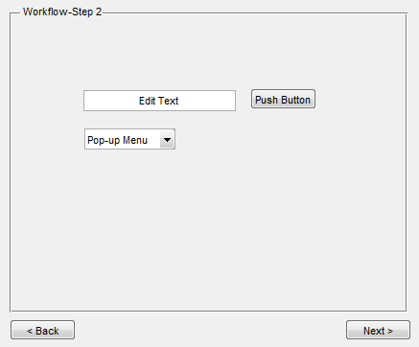
Abbildung 7-1: Beispiel Möglichkeit 1

Durch den Klick auf einen der zwei Buttons unten, wird ein anderes Fenster gezeigt und das Aktuelle ist nicht mehr sichtbar.

Möglichkeit 2:Tabs
Tabs ermöglichen es, alle Inhalte in ein Fenster zu integrieren. Das Symbolbild zeigt wie diese Möglichkeit aussehen könnte:
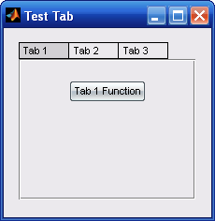
Abbildung 7-2: Beispiel Möglichkeit 2 [3]

Der Nachteil bei dieser Lösung ist, dass „Matlab GUIDE“ in der verwendeten Version diese Funktion nicht enthält. Die Tabs folglich müssten im Code festgelegt werden.

Möglichkeit 3: Alles in einem Fenster (mit Panels)
Mit Panels kann man GUI-Elemente optisch trennen oder zusammenfassen. Das Bild veranschaulicht die Möglichkeit, wenn alle Panels in ein Fenster gepackt werden:

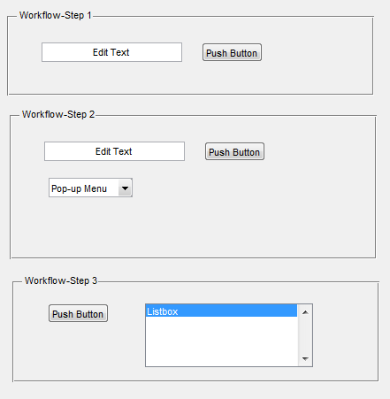
Abbildung 7-3: Beispiel Möglichkeit 3

Kriterien für das GUI-Konzept
Kriterium | Beschreibung
Realisierungsaufwand | Welchen Aufwand muss für den Entwickler zur Umsetzung betrieben werden?
Wenig User-Interaktion | Kann ohne User-Interaktion möglichst viel Inhalt erfasst werden?  Müssen zwischen den Schritten unnötige Klicks gemacht werden?
Orientierung/Übersicht | Besteht die Gefahr, dass der Benutzer die Übersicht verliert oder überfordert ist?
Tabelle 7-1: Kriterien

Um das optimale GUI-Konzept zu finden, werden jetzt alle Gliederungs-Möglichkeiten auf diese Kriterien überprüft:

Möglichkeit 1: Mehrere Fenster (Buttons zur Navigation)
Realisierungsaufwand | Das Erstellen der Fenster ist ein eher kleiner Aufwand. Jedoch muss der reibungslose Datenaustausch zwischen den Fenstern gewährleistet sein. = Mittelmässiger Aufwand
Wenig User-Interaktion | Es sind viele Klicks erforderlich, was nicht erwünscht ist. Der Nachteil wird vor allem ersichtlich, wenn man zwischen mehreren Schritten navigieren muss. = zu viel User-Interaktion
Orientierung/Übersicht | Da nur ein Minimum an Inhalt gleichzeitig sichtbar ist, besteht die Gefahr nicht, dass der Benutzer die Übersicht verliert. Die Orientierung im Workflow beizubehalten ist dafür etwas schwieriger.  = optimale Übersicht, eher schlechte Orientierung
Tabelle 7-2: Möglichkeit 1

Möglichkeit 2: Tabs
Realisierungsaufwand | Wie bereits erwähnt, können Tabs nicht graphisch dem GUI hinzugefügt werden. Für mehr Code muss mehr Zeit investiert werden. = grosser Aufwand
Wenig User-Interaktion | Es muss lediglich zwischen den Tabs hin und her navigiert werden. Jeder Tab ist zu jedem Zeitpunkt verfügbar.  = nicht zu viel User-Interaktion
Orientierung/Übersicht | Die einzige Gefahr ist, dass zwischen den Tabs die Übersicht verloren geht. Innerhalb eines Tabs ist nur wenig Inhalt enthalten, was die Orientierung unkompliziert macht.  = gute Übersicht, mittlere Orientierung
Tabelle 7-3: Möglichkeit 2

Möglichkeit 3: Alles in einem Fenster (Panels)
Realisierungsaufwand | Geringer Realisierungsaufwand, da nur in einem Fenster gearbeitet wird. =kleiner Aufwand
Wenig User-Interaktion | Es sind keine zusätzlichen User-Interaktionen nötig, da zu jedem Zeitpunkt alle Inhalte ersichtlich sind.  = keine unnötige User-Interaktion
Orientierung/Übersicht | Die Wahrscheinlichkeit, dass Orientierungsschwierigkeiten auftreten ist relativ hoch. Viel Inhalt bedeutet schlechte Übersicht.  = eher schlechte Übersicht
Tabelle 7-4: Möglichkeit 3

Nutzwertanalyse
Die Nutzwertanalyse soll helfen die beste Möglichkeit zu finden. Dazu werden den Kriterien Gewichtungen zugewiesen. Mit 45% ist der Realisierungsaufwand das wichtigste Kriterium, da nicht viel Zeit für die Implementierung zur Verfügung steht. Gute Übersicht ist im GUI wichtiger als wenig User-Interaktion. Die Bewertung erfolgt in Ganzzahlen:
- 1 = schlecht
- 6 = optimal
Tabelle 7-5: Nutzwertanalyse
 | Gewicht | Möglichkeit 1: mit Buttons |  | Möglichkeit 2: Tabs |  | Möglichkeit 3: Panels
Kriterium | (0-100%) | Bewertung | Ergebnis | Bewertung | Ergebnis | Bewertung | Ergebnis
Realisierungs-aufwand | 45% | 3 | 1.35 | 1 | 0.45 | 5 | 2.25
Wenig User-Interaktion | 20% | 1 | 0.2 | 4 | 0.8 | 6 | 1.2
Orientierung/ Übersicht | 35% | 6 | 2.1 | 5 | 1.75 | 2 | 0.7
 | 100% |  | 3.65 |  | 3 |  | 4.15

GUI-Konzept-Lösung
Die Nutzwertanalyse hat ergeben, dass die Lösung mit Panels in einem Fenster am besten geeignet ist. Um die schlechte Übersicht, zu entschärfen, werden folgende Bestimmungen gestellt:
- Der Standpunkt im Workflow muss jeder Zeit ersichtlich sein (signalisiert werden).
- Deaktivierung der GUI-Elemente (oder ganzer Panels), welche von einem vorherigen Schritt abhängig sind, falls dieser Schritt noch nicht abgeschlossen ist.
- Die Hilfe-Funktion enthält sowohl Informationen zum Gesamt-Workflow, wie auch zum einzelnen Schritt.
- Das Fenster darf nicht grösser als der Bildschirm eines Notebooks sein:
  - 15 Zoll Diagonale
  - 1024 x 768
- Die Buttons und Textfelder sollen die in Windows üblichen Grössen haben.

Das GUI-Konzept wurde aufgrund der Bestimmungen folgendermassen erweitert:
- Jedes Panel hat ein zugehöriges Kästchen, welches den Abschluss des Workflow-Schrittes mit grüner Farbe und „OK“ signalisiert.
- Der Button „Help“ wurde oben rechts platziert, da beinahe alle Microsoft Produkte diesem Konform entsprechen. Der Button öffnet ein Fenster mit Informationen zum Gesamt-Workflow.
- Jeder Workflow-Schritt besitzt ein Button „?“ als spezifische Hilfestellung. Die Aufteilung in mehrere Hilfe-Buttons hat den Vorteil, dass der jeweilige Hilfe-Text kurz gehalten ist und implizit klar ist, zu welchem Schritt der Hilfe gehört.
- In den späteren Schritten sind GUI-Elemente gegebenenfalls deaktiviert.

Das folgende Bild zeigt das GUI-Konzept, ohne die späteren Inhalte, mit den vorher definierten Erweiterungen.

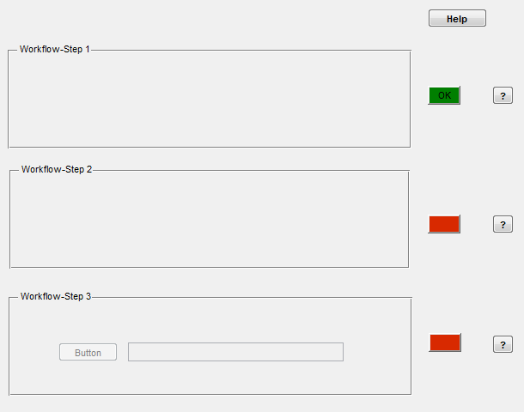
Abbildung 7-4: GUI-Konzept

GUI-Entwurf erstellen
Jetzt geht es darum die einzelnen Workflow-Schritte in die Panels zu bringen. In einem ersten Versuch sieht dies folgendermassen aus:

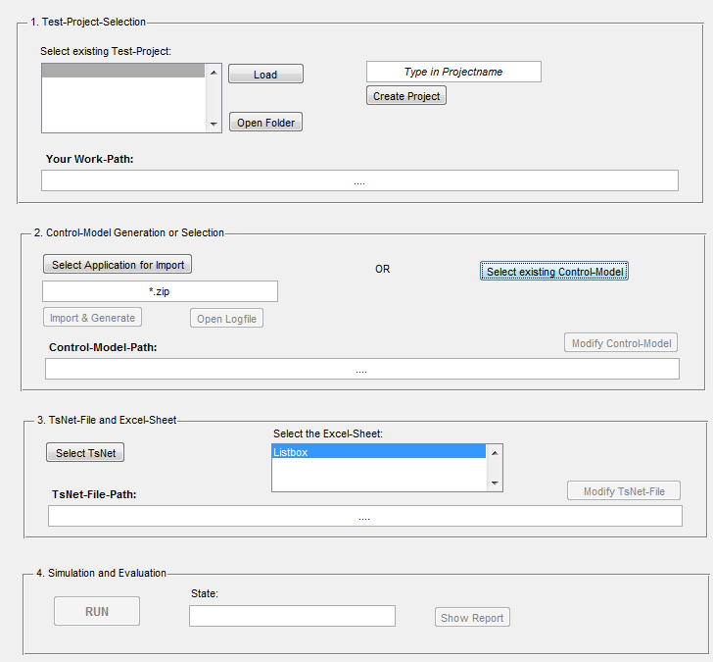
Abbildung 7-5: GUI-Entwurf 1

Eine Beschreibung der Workflowschritte (auch Panels):
- Ein Projekt sammelt die Daten, welche für einen Test benötigt werden. Die Daten sind Control-Model und TsNet-File, welche in Schritt zwei und drei ausgewählt werden. Ein bestehendes Projekt kann ausgewählt und geladen werden. Ein neues Projekt entsteht, wenn ein Name im Textfeld eingegeben ist. Das neue Projekt wird automatisch in der Listbox hinzugefügt und angewählt. Der Pfad des aktiven Projekts wird unten angezeigt und kann durch „Open Folder“ im Windows-Explorer geöffnet werden.
- Hier gibt es zwei Möglichkeiten:
  - Das Control-Model wird erzeugt in dem man einen ABT-Export (ZIP-File) importiert. Aus dem Import wird automatisch das Control-Model generiert.
  - Man hat bereits von früher ein Control-Model und kann es auswählen.
Im Feld „Control-Model-Path“ wird die generierte oder ausgewählte Datei angezeigt. Durch „Modify Control-Model“ kann man sie in Simulink bearbeiten.
- Das TsNet-File stellt die Testspezifikation dar. Es enthält im entsprechenden Sheet eine Test-Script.
- Mit Run wird die Simulation durchgeführt und während dem Statusmeldungen mit erläutert. „Show Report“ zeigt am Ende die Auswertung des Tests.

GUI-Entwurf optimieren
Die erste Version, in der Grafik auf der vorherigen Seite, muss auf die Korrektheit und verschiedene Details überprüft werden.

Test-Project-Selection
- Es wurde entschieden die Listbox durch ein Drop-Down-Menu zu ersetzen. Diese Änderung befürwortet:
  - Im Drop-Down-Menu sind mehr Projekte gleichzeitig sichtbar.
  - Ein Drop-Down-Menu nimmt weniger Platz weg.
  - Wenn ein Projekt ausgewählt worden ist, sind die anderen Projekte nicht mehr von Interesse. Sie müssen deshalb nicht sichtbar sein.
  - Das Label „Select existing Test-Project“ ist nicht mehr notwendig, da nun die Startauswahl des Drop-Down-Menus diese Bezeichnung trägt.
- Das Textfeld für den Projektnamen kann entfernt werden, wenn man beim Klick auf den Button „Create Project“ ein Eingabefenster erscheinen lässt. Je weniger GUI-Elemente nötig sind, desto besser ist die Übersicht.
- Es wurden die Buttons „Delete Project“ und „Save Project As“ hinzugefügt:
(beide Buttons / Use Cases sind nicht im Workflow-Diagramm enthalten)
  - „Delete Project“ löscht ein geladenes Projekt. Es muss zusätzlich sichergestellt werden, ob sich der Benutzer sicher ist. Wenn kein Projekt geladen wurde, ist der Button deaktiviert.
  - „Save Project As“ ermöglicht ein geladenes Projekt unter einem anderen Namen abzuspeichern. Beim Klick auf den Button, wird ein Projektname in einem Eingabefenster abgefragt.

Control-Model Generation or Selection
- Der Benutzer kann entweder eine Applikation importieren und ein Control-Model generieren, oder ein bestehendes Control-Model auswählen. Um dies noch eindeutiger darzustellen, wurde um die erste Möglichkeit ein Panel gelegt.

TsNet-File and Excel-Sheet
- Der Button “Select TsNet” hat neu die Bezeichnung “Select TsNet-File”.
- Die Listbox wurde aus denselben Gründen wie in Schritt eins „Test-Project-Selection“ durch ein Drop-Down-Menu ersetzt

Button Aktivieren/Deaktivieren
Durch das Deaktivieren von Buttons, können viele Fehler vermieden werden. Wann welcher Button aktiviert sein soll, wird im folgenden Flussdiagramm dargestellt.
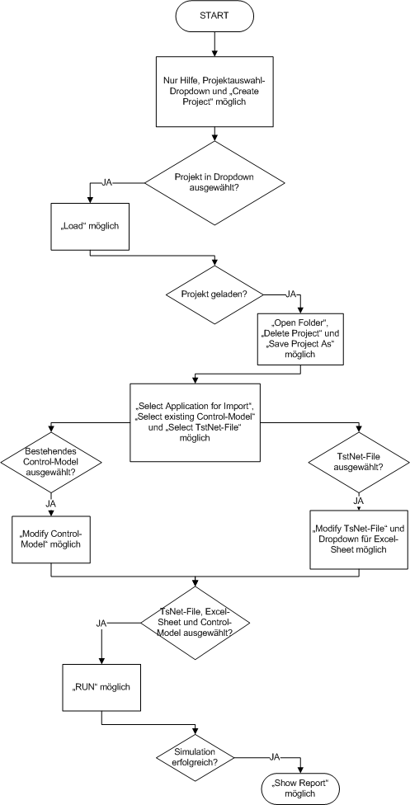

Abbildung 7-6: Button-Abhängigkeiten

GUI-Entwurf fertiggestellt
Unter Berücksichtigung der Optimierung steht nun der definitive GUI-Entwurf fest. Hier das Erscheinungsbild beim Öffnen:

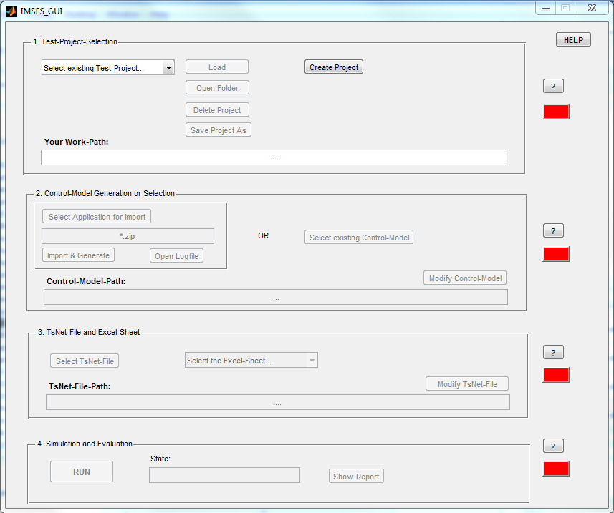
Abbildung 7-7: GUI-Entwurf defintiv

Realisierung

Struktogramme
Im Umfang der IPA ermöglicht das GUI, abgesehen von der Hilfe Funktion, neun verschiedene Interaktionsmöglichkeiten. Die Konsequenzen folgender GUI-Elemente sind trivial:

- Show-Report: öffnet Excel-Sheet
- RUN: startet Fremdcode
- Modify TsNet-File: öffnet Excel-File
- Modify Control-Model: öffnet Simulink-Model
- Select existing Control-Model: öffnet Fenster zur Auswahl eines Modells
- Drop-Down-Menu: Select the Excel-Sheet…
- Drop-Down-Menu: Select existing Test-Project…

Für die komplexeren Interaktionen wird ein Struktogramm erstellt:
- Load
- Select TsNet-File

Zusätzliche Funktionen, welche in einem Struktogramm dargestellt werden, sind:
- OpeningFctGUI: Wird beim Öffnen des GUIs abgearbeitet.
- updateGUI: Überprüft den Fortschritt, (de)aktiviert Buttons und kommuniziert mit dem Benutzer. Die Funktion wird am Ende jeder Interaktion aufgerufen.

LoadProj
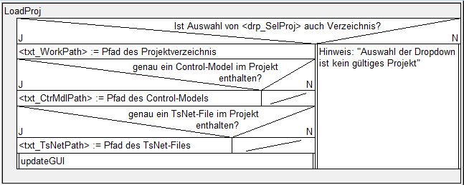
Abbildung 8-1: LoadProj

SelTsNet
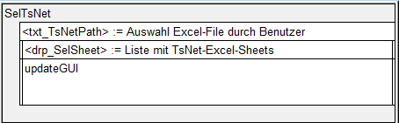
Abbildung 8-2: SelTsNet

OpeningFct_GUI
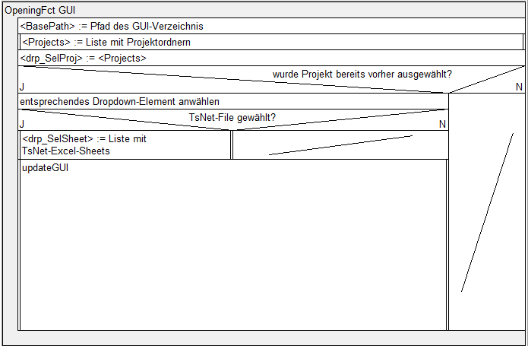
Abbildung 8-3: OpeningFct_GUI

updateGUI
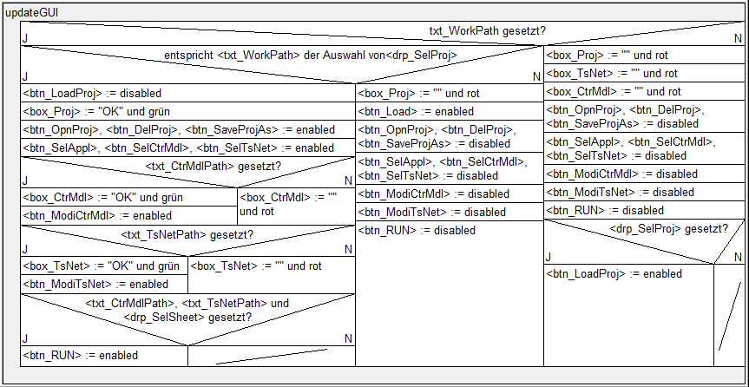
Abbildung 8-4: updateGUI

Erklärung:
<> umschliessen GUI-Elemente
(btn = Button, box = Info-Box, drp = Drop-Down-Menu)
:= definiert gleich

Umsetzung in MATLAB

Dateistruktur
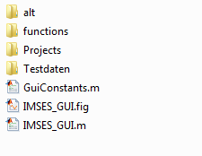
- Der Ordner, der diese Dateien beinhaltet, kann an einem beliebigen Ort innerhalb der MATLAB-Installation platziert werden.
- Um das GUI zu öffnen muss die Datei „IMSES_GUI.m“ ausgeführt werden (Run in Matlab).
- “IMSES_GUI.fig” ist das GUI, welche mit GUIDE erstellt wurde
- “IMSES_GUI.m” beinhaltet den Code, unterteilt in:
  - Callback-Functions: werden von GUI-Elementen aufgerufen
  - Additional-Functions: Wiederkehrende Abläufe, werden in Callback-Functions aufgerufen
- In „GuiConstants.m“ wurden alle Konstanten festgelegt.
- Im Ordner „functions“ befindet sich der bestehenden Fremdcode. Dieser Code ist fähig ein Gebäudeautomation zu simulieren und ein Report zu erstellen. Zusätzlich wurde „checkErr.m“ entwickelt. (als Schnittstelle für Fehlermeldungen zum neuen IMSES-GUI)
Sämtlicher Code kann im Anhang (Kapitel 11.2) nach gelesen werden.

Projektverwaltung
Die Test-Projekte werden im Ordner „Projects“ angelegt. Jeder Ordner innerhalb dieses Ordners wird als Test-Projekt betrachtet, wenn er eine festgelegte Struktur aufweist:

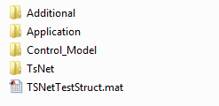
Ein Name des Test-Projekts stimmt mit dem Ordnernamen überein.

Die ZIP-Datei einer Applikation wird nach „Application“ kopiert. Wenn ein Import durchgeführt wird, befindet sich danach das Applikcation-Model ebenfalls dort.
„Control_Model“ beinhaltet das generierte Control-Model, welches für die Simulation verwendet wird. Achtung: Wenn manuell Änderungen vorgenommen werden, kann allenfalls die Referenz auf das Applikations-Model geändert werden. Das Excel-File befindet sich im Ordner „TsNet“. Der Report ist ein Excel-Sheet, welches automatisch dieser Datei hinzugefügt wird. „Additional“ kann für benutzerdefinierte Zwecke verwendet werden.

Screenshot des GUIs in Verwendung

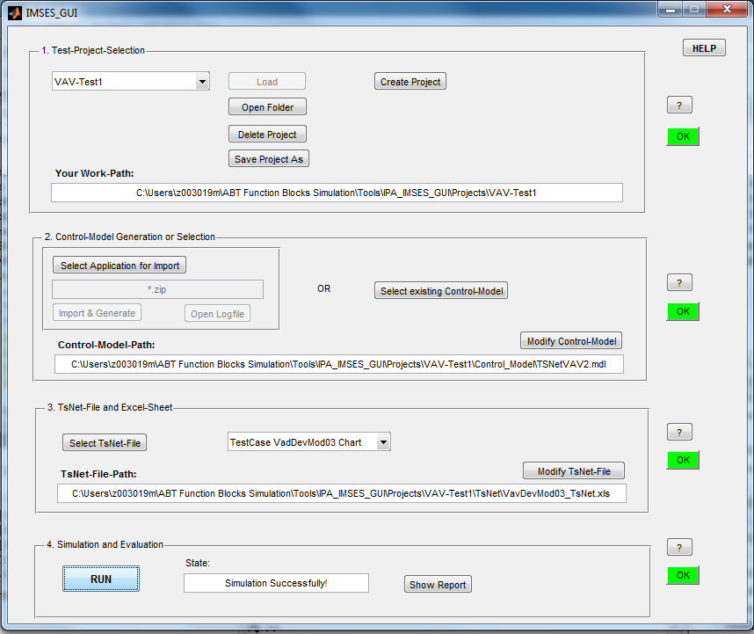
Abbildung 8-5: GUI in Verwendung

Screenshot der Help-Funktion

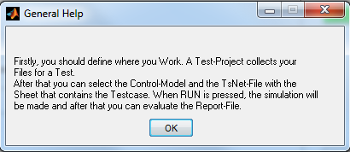
Abbildung 8-6: General Help

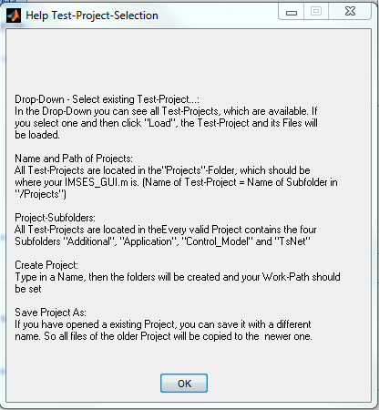
Abbildung 8-7: Help Test-Project

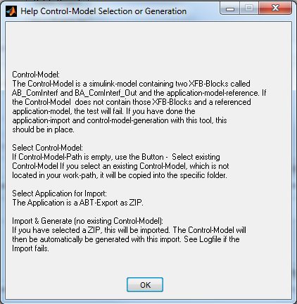
Abbildung 8-8: Help Control-Model

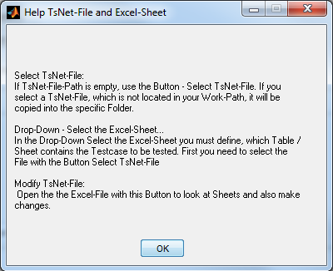
Abbildung 8-9: Help TsNet

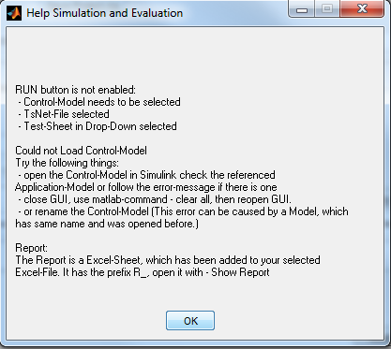
Abbildung 8-10: Help Run

Kontrolle

Testumgebung
Die Durchführung der Tests findet in der folgenden Umgebung statt:
(Ausgelesen aus dem Microsoft Hilfsprogramm „msinfo32“)

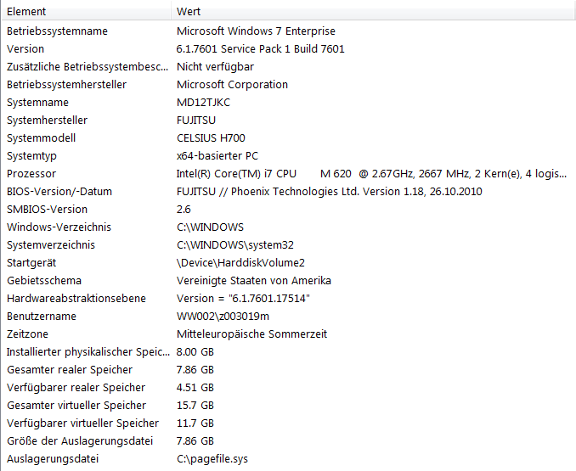
Abbildung 9-1: Testumgebung

MATLAB-Installation
Es wird mit einer Standardinstallation von MATLAB gearbeitet, was eine gültige Lizenz erfordert. Die MATLAB-Version ist: R2011b (7.13.0.564), 32-Bit (win32) vom 14. August 2011

IMSES-Installation
IMSES wurde am 6. Januar 2015 vom Server heruntergeladen.

Testdaten
„TSNetVAV.mdl“ mit „Rm1.mdl (stammt aus „Segment_208_1.zip“).
„VavDevMod03_TsNet.xls“ mit dem Sheet: „TestCase VadDevMod03 Chart“

Die Testdaten wurden vor der IPA erfolgreich auf ihr Zusammenspiel geprüft.

Testablauf
Der Test setzt sich aus zwei Komponenten zusammen:
- Die White-Box-Testfälle wurden während der Realisierungsphase vom IPA-Ausführenden ermittelt. In der Kontrollphase werden die Tests von derselben Person durchgeführt.
- Die Akzeptanz-Testfälle wurden am Ende der Entscheidungsphase vom IPA-Ausführenden ermittelt. In der Kontrollphase werden die Tests von einem Mitarbeiter durchgeführt. Er erhielt eine knappe Einführung durch den Auftraggeber. Ihm wurde zusätzlich ein Test-Protokoll zur Verfügung gestellt, welches er ausfüllen soll.
Folgende Workflow-Schritte sind nicht Teil der IPA und sind daher nicht mit Testfällen abgedeckt:
- Die Funktion der Buttons: „Create Project“, „Delete Project“, „Save Project As“
- Der Import/Generation-Zweig mit dem Button „Select Application for Import“

White Box-Test

Testfälle
Test ID: 1
Name | Projekt laden mit Standardauswahl
Testvoraussetzungen | Mindestens ein Projekte vorhanden
Testablauf | - Projekt in Drop-Down-Menu auswählen  - Klick auf „Load“  - „Select existing Test-Project…“ auswählen
Erwartetes Resultat: | Die Auswahl des Drop-Down-Menus sollte nicht geladen werden können. Der Load-Button sollte nicht aktiviert sein.

Test ID: 2
Name | Unechtes Projekt
Testvoraussetzungen | -
Testablauf | - In „Projects“ ein Ordner mit beliebigem Namen anlegen.  - GUI öffnen  - Auswahl des vorher vergebenen Namens in Drop-Down  - Klick auf „Load“
Erwartetes Resultat: | Die Auswahl darf nicht geladen werden können. Das GUI bleibt unverändert. Der „Load“-Button ist aktiviert und lässt, wenn er angeklickt wird, eine entsprechende Meldung erscheinen.

Test ID: 3
Name | Control-Model verändern
Testvoraussetzungen | Ein Projekt mit Control-Model
Testablauf | - Projekt laden (Control-Model wird angezeigt)  - Die Datei im Ordner „Control_Model“ umbenennen oder löschen.  - Klick auf „Modify Control-Model“
Erwartetes Resultat: | Die Datei sollte nur bearbeitet werden können, wenn die Anzeige mit dem Befund im Verzeichnis übereinstimmt. Ansonsten sollte das Öffnen verweigert werden mit dem entsprechenden Hinweis.  Nach erneutem Laden des Projekts sollte die Datei, falls sie gelöscht wurde nicht mehr angezeigt werden und sonst mit dem neuen Namen.

Test ID: 4
Name | Dateiauswahl umgehen mit „All Files“
Testvoraussetzungen | Ein Projekt mit Control-Model
Testablauf | - Projekt laden  - Klick auf „Select existing Control-Model“  - Dateityp auf „All files“ umstellen  - Beliebige Nicht-Modell-Datei auswählen  - Klick auf „Öffnen“
Erwartetes Resultat: | Die Datei mit dem falschen Dateityp darf weder im GUI angezeigt, noch ins Projektverzeichnis kopiert werden.  Der Benutzer sollte über die Umstände informiert werden.

Test ID: 5
Name | Korrupte MDL-Datei
Testvoraussetzungen | Ein Projekt
Testablauf | - Leere Datei mit der Endung „.mdl“ im Ordner „Control_Model“ erstellen  - Projekt und Model laden und dann auf „RUN“ klicken
Erwartetes Resultat: | Entsprechende Meldung im Status-Textfeld

Test ID: 6
Name | Datei-Auswahl abbrechen
Testvoraussetzungen | Projekt mit Control-Model
Testablauf | - Projekt auswählen und laden  - Klick auf „Select existing Control-Model“ und dann auf „abbruch“
Erwartetes Resultat: | Bisherige Auswahl steht immer noch im Textfeld (keine Änderung im GUI)

Test ID: 7
Name | Test 3,4,5 und 6 mit TsNet-File anstatt Control-Model
Testvoraussetzungen | Ein Projekt mit TsNet-File
Testablauf | Wie in den jeweiligen Tests.
Erwartetes Resultat: | Wie in den jeweiligen Tests.

Test ID: 8
Name | Ändern des TsNet-File und der Drop-Down
Testvoraussetzungen | Ein Projekt mit mindestens zwei TsNet-Files
Testablauf | - TsNet-File laden  - Drop-Down betrachten  - Anderes TsNet-File laden  - Drop-Down betrachten
Erwartetes Resultat: | Die Drop-Down passt den Inhalte den Dateien entsprechend an.

Test ID: 9
Name | Datei entfernt vor Klick auf RUN
Testvoraussetzungen | Vollständiges Projekt
Testablauf | - Projekt laden  - Control-Model, TsNet-File und Sheet auswählen  - Entweder Control-Model oder TsNEt-Datei löschen  - Klick auf „RUN“
Erwartetes Resultat: | Wenn eine Datei fehlt, sollte die Simulation nicht durchgeführt werden können. Eine entsprechende Meldung weist darauf hin.

Testergebnis
Testdatum: 14. April 2015
Testperson: Dominik Zgraggen

Test  ID: | Erwartung Erfüllt? | Kommentar | Weitere Schritte
1 | NEIN | Load-Button ist fälschlicherweise aktiviert | Fehler behoben:  % disable Load button, cause drp_LoadProj has default-Value  if isempty(getDrpSelItem( ... handles.drp_SelProj, ... GuiConstants.DefProjSel))  set(handles.btn_LoadProj,...  'Enable', 'off');  end
2 | Ja | Meldung erscheint: "This Selection is not a valid Project. It has not got the Project-Folder-Structure"
3 | NEIN | Fehlermeldung erscheint nicht.  Nach erneutem Laden stimmt alles wieder. | String'war im catch-Teil vergessen gegangen.  try  open_system(get(...  handles.txt_CtrMdlPath, ... 'String'));  catch  msgbox([GuiConstants.ErrOpnFile ... get(handles.txt_CtrMdlPath, ...  'String')], ... GuiConstants.ErrOpnFileTitle);  end
4 | Ja | The selected File needs to be a Simulink-Model-File. /  The selected File needs to be a Excel-File.
5 | NEIN | Bei leerem Control-Model: 'Could not Load MDL-File' und bei leerem TsNet-File: 'Simulation failed!' | Es wird eine Funktion implementiert, die folgendes überprüft:  - Existiert Excel-Sheet: ‚Config‘?  - Wenn ja, ist der Wert der Zelle A1 = Application Test?  - Wenn ja, wird ein richtiges TsNet-verwendet.
6 | Ja
7 | Ja | Bei Testfall 3 gleicher Fehler, selbe Korrektur
8 | Ja
9 | NEIN | Wenn die Simulation trotz gelöschtem Control-Model gestartet wird, erscheint der Status: 'Could not load Control-Model'  Falls die TsNet-Datei fehlt, erscheint die Meldung: 'TsNet: Read Error' | Code hinzugefügt:  % check if the given Files have been delete  if not(exist(get(...  handles.txt_CtrMdlPath,'String'...  ))) || not(exist(get( ...  handles.txt_TsNetPath,'String')))  Run_state = 0; msgbox(GuiConstants.FileNotExist,...GuiConstants.FailRunTitle);  end
Tabelle 9-1: Ergebnis White-Box-Test

Nachtest
Testdatum: 15. April 2015
Testperson: Dominik Zgraggen
Zweiter Testdurchgang mit den Tests, welche fehlgeschlagen sind und verbessert wurden.

Test  ID: | Erwartung Erfüllt? | Kommentar | Weitere Schritte
1 | JA | Load ist bei ‚Select existing Test-Project…‘ deaktiviert
3 | JA | Hinweis an Benutzer erscheint
5 | JA | „This Excel-File has no valid TsNet-Structure“
9 | JA | „A file doesn not exist anymore“
Tabelle 9-2: Nachtest

Akzeptanztest

Testfälle

Test ID: 0
Name | Startbedingung
Testvoraussetzungen | GUI wird korrekt geöffnet
Testablauf
Erwartetes Resultat: | Beim Öffnen des GUIs ist nur das Drop-Down-Menu für die Auswahl eines bestehenden Projekts, der „Create Project“-Button und die Hilfe-Buttons aktiviert.

Test ID: 1.1
Name | Test-Project-Selection: Projektnamen in Drop-Down
Testvoraussetzungen | Startbedingungen
Testablauf | - Drop-Down-Menu ausklappen  - Projekt auswählen
Erwartetes Resultat: | Alle Projekte werden angezeigt und sind auswählbar. Nach einer Auswahl ist der Button „Load“ aktiviert.

Test ID: 1.2
Name | Test-Project-Selection: Projekt laden
Testvoraussetzungen | Im Drop-Down-Menu wurde ein Projektname ausgewählt.
Testablauf | - Auswahl im Drop-Down-Menu  - Klick auf „Load“
Erwartetes Resultat: | - Your-Work-Path wird vollständig und die Auswahl im Drop-Down-Menu entsprechend angezeigt.  - Info-Box für Projekte wechselt auf "OK" (grün)  - Die Buttons „Select Application for Import“, „Select existing Control-Model“ und „Select TsNet-File“ werden aktiviert  - Es sind nun alle Buttons ausser Load in "1. Test-Project-Selection" aktiviert (neu “Open Folder”, “Delete Project”, “Save Project As”)  - Die vorhandenen Daten im Projekt werden in den Textfeldern Control-Model-Path oder TsNet-File-Path angezeigt (muss genau eine Datei sein, damit geladen wird). Die Info-Boxen und Modify-Buttons werden dementsprechend geändert. Wenn das TsNet-File geladen wurde, ist das Drop-Down-Menu zur Auswahl des Excel-Sheets aktiviert und weist den entsprechenden Inhalt auf.

Test ID: 1.3
Name | Test-Project-Selection: Änderung des Projekts
Testvoraussetzungen | Projekt ausgewählt und geladen
Testablauf | - Projekt auswählen und laden  - Im Drop-Down-Menu für Projekt die Auswahl ändern
Erwartetes Resultat: | Buttons "Delete Project", "Save Project As" und "Open Folder" werden deaktiviert.  Ausserdem werden die Info-Boxen auf Rot gesetzt.  Die Buttons „Select Application for Import“, „Select existing Control-Model“, „Select TsNet-File“, „Modify Control-Model“, „Modify TsNet-File“ und das Drop-Down-Menu für die Excel-Sheet-Auswahl sind nun allesamt deaktiviert.

Test ID: 2.1
Name | Control-Model Generation or Selection: bestehendes Control-Model
Testvoraussetzungen | Projekt ausgewählt
Testablauf | - Klick auf den Button „Select existing Control-Model“  - Auswählen einer MDL-Datei
Erwartetes Resultat: | Es wird ein Fenster, dass nur MDL-Dateien auswählen lässt geöffnet. Nach der Auswahl einer Datei:  - Info-Box des Control-Models wechselt auf "OK" (grün)  - Der Pfad der MDL-Datei wird in Control-Model-Path sichtbar.  (Falls die Datei ausserhalb des Projekts war, wird sie in den Unterordner kopiert)  - Der Button "Modify Control-Model" wird aktiviert

Test ID: 2.2
Name | Control-Model Generation or Selection: Control-Model bearbeiten
Testvoraussetzungen | Projekt und Control-Model ausgewählt
Testablauf | - MDL-Datei gewählt  - Klick auf „Modify Control-Model“  - Bearbeiten in Simulink
Erwartetes Resultat: | Der Klick öffnet das Model in Simulink.

Test ID: 3.1
Name | TsNet-File and Excel-Sheet: TsNet-File auswählen
Testvoraussetzungen | Projekt ausgewählt
Testablauf | - Klick auf den Button „Select TsNet-File“  - Auswahl eines Excel-Files (*.xls oder *.xlsx)
Erwartetes Resultat: | Es wird ein Fenster geöffnet, das Excel-Dateien anwählen lässt. Nach der Auswahl einer Datei:  - Der Pfad der Excel-Datei wird in TsNet-File-Path sichtbar.  (Falls die Datei ausserhalb des Projekts war, wird sie in den Unterordner kopiert)  - Drop-Down-Menu "Select the Excel-Sheet…" enthält nun die Sheets und ist wie auch der Button "Modify TsNet-File" aktiviert worden.

Test ID: 3.2
Name | TsNet-File and Excel-Sheet: Excel-Sheet auswählen
Testvoraussetzungen | Projekt und TsNet-File ausgewählt
Testablauf | - TsNet-File ausgewählt  - Excel-Sheet in Drop-Down auswählen
Erwartetes Resultat: | Info-Box für TsNet wechselt auf „OK“ (grün)

Test ID: 3.3
Name | TsNet-File and Excel-Sheet: TsNet-File bearbeiten
Testvoraussetzungen | Projekt ausgewählt und TsNet-File gewählt
Testablauf | - TsNet-File ausgewählt  - Klick auf „Modify TsNet-File“  - Bearbeiten im Excel
Erwartetes Resultat: | Der Klick öffnet die entsprechende Datei im Excel.

Test ID: 4.1
Name | Simulation and Evaluation: RUN aktiviert
Testvoraussetzungen | - Control-Model gewählt  - TsNet-File gewählt  - TsNet-Excel-Sheet gewählt
Erwartetes Resultat: | Wenn Control-Model, TsNet-File und TsNet-Sheet ausgewählt sind, wird der Button RUN aktiviert.  Falls RUN geklickt werden konnte, ohne dass alle Voraussetzung erfüllt sind, wird der Benutzer darauf hingewiesen, ohne dass die Simulation gestartet wird.

Test ID: 4.2
Name | Simulation and Evaluation: Simulation durchführen
Testvoraussetzungen | RUN ist aktiviert
Testablauf | - Klick auf RUN
Erwartetes Resultat: | Simulation wird durchgeführt:  - Es werden Statusmeldungen gezeigt  Bei erfolgreicher Simulation:  - Die Info-Box wechselt, wenn die Simulation vollständig durchlaufen wurde auf "OK" und (grün)  - Button „Show Report“ aktivieren  Bei fehlgeschlagener Simulation:  - Im Status-Textfeld steht was die Ursache der fehlgeschlagenen Simulation ist. Der Report kann nicht angesehen werden.

Test ID: 4.3
Name | Simulation and Evaluation: Report ansehen
Testvoraussetzungen | Simulation erfolgreich durchgeführt
Testablauf | - Simulation wird nach Klick auf „RUN“ mit positiver Rückmeldung abgeschlossen  - Klick auf Button „Show Report“
Erwartetes Resultat: | Das TsNet-File wird geöffnet mit dem Report als Excel-Sheet.

Test ID: 5.1
Name | GUI-Gesamt: Textfelder eingeschränkt
Testablauf | - Klick in Textfeld  - Eintippen auf Tastatur
Erwartetes Resultat: | Alle Textfelder sollten keine Texteingabe zulassen.

Test ID: 5.2
Name | GUI-Gesamt: Help-Texte
Testablauf | - Klick auf die Help-Buttons  - Vergleichen der Texte
Erwartetes Resultat: | Jeder Button "?" oder "Help" zeigt verschiedene Hilfetexte.

Testergebnis
Testdatum: 15. April 2015
Testperson: Toni Kryenbuehl

Testfall-ID: | Erwartung Erfüllt? | Kommentar | Weitere Schritte
0 | Ja
1.1 | Ja
1.2 | Ja | Mit einem und mehreren Control Model
1.3 | Ja
2.1 | Ja | Pfad gewechselt
2.2 | Ja
3.1 | Ja
3.2 | Ja
3.3 | Ja
4.1 | Ja
4.2 | Ja
4.3 | Ja
5.1 | Ja
5.2 | Ja
 | Ja |  | Show Report während RUN -> kein Abrsturz
 | Ja | Fehlermeldung nicht möglich | Select TsNet mit anderem Dateityp -> kein Abrsturz
 | Ja | Auswahl möglich | Select existing Control Model mit anderem Dateityp (TSNetVAV2.mdl.autosave) -> kein Abrsturz
 | Ja | Zweckmässig | Übersichtlichkeit GUI
 | Ja | Zweckmässig | Übersichtlichkeit Help-Texte
Tabelle 9-3: Ergebnis Akzeptanztest

Schlusswort
Bereits vor Beginn der IPA habe ich mich intensiv mit IMSES und dem Open-Loop-Testing befasst. Dass ich den detaillierten Workflow verstanden habe, half mir während der gesamten GUI-Entwicklung. Nach der Analyse der Use Cases im Vorfeld empfand ich die Aufgabenstellung meiner IPA nicht mehr als besonders schwierig. Ich profitierte von einem effektiven Zeitplan und einer sinnvollen Projektmanagement-Methode. Die eingeplante Pufferzeit bewirkte, dass ich nie unter starken Zeitdruck geriet. Beim Dokumentieren stellte sich immer die Frage nach der Menge. Ich versuchte einfach alles, was getan und überlegt wurde, festzuhalten. Nur so kann die Arbeit richtig bewertet werden.

Das Design des GUIs ermöglichte auf den ersten Blick grosse Freiheiten. Wenn ich mich in den Benutzer hineinversetzte, musste ich jedoch meistens das Gegenteil feststellen. Ein GUI zweckmässig zu entwerfen, ist aufwändige Denkarbeit. Beim Code schreiben in der IPA konnte ich meine MATLAB-Kenntnisse deutlich verbessern. Mein Code ist mit Sicherheit nicht optimal geschrieben, da ich meinen Programmierstil der zur Verfügung stehenden Zeit anpasste. Ich denke, dass ich die Aufgabe, meinen Code mit dem Bestehenden zu verbinden, gut gelöst habe. Im bestehenden Code waren schlussendlich nur wenige Anpassungen nötig. Ich hätte nicht gedacht, dass ich in dieser relativ kurzen Zeit, zirka 800 Zeilen Code schreiben werde. Das Testen empfand ich als Herausforderung, da ich weder von der Schule noch vom Lehrbetrieb nennenswerte Fachkompetenzen mitbrachte. Ich denke, dass sich die Testfälle mit gesundem Menschenverstand einfach ermitteln und ausführen lassen. Deshalb schätze ich meine Qualitätssicherung als genügend ein.

Am Ende meines dritten Lehrjahres war ich unsicher, ob ich erfolgreich ein GUI entwerfen kann. Aus diesem Grund wollte ich es im letzten Lehrjahr versuchen. Meine Fertigkeit etwas optisch schön zu gestalten hat deutliches Verbesserungspotenzial. Das GUI ergonomisch zu kreiern, war meiner Meinung nach wichtiger in meiner Aufgabe. Ich bin mit dem Ergebnis zufrieden und blicke auf tolle zehn Tage zurück. Ich kann mir gut vorstellen, nach Lehre und Studium in diesem Bereich eine Stelle zu suchen.

Anhang

Workflow-Analyse (vor IPA)

Flussdiagramm
„Auf nächster Seite“

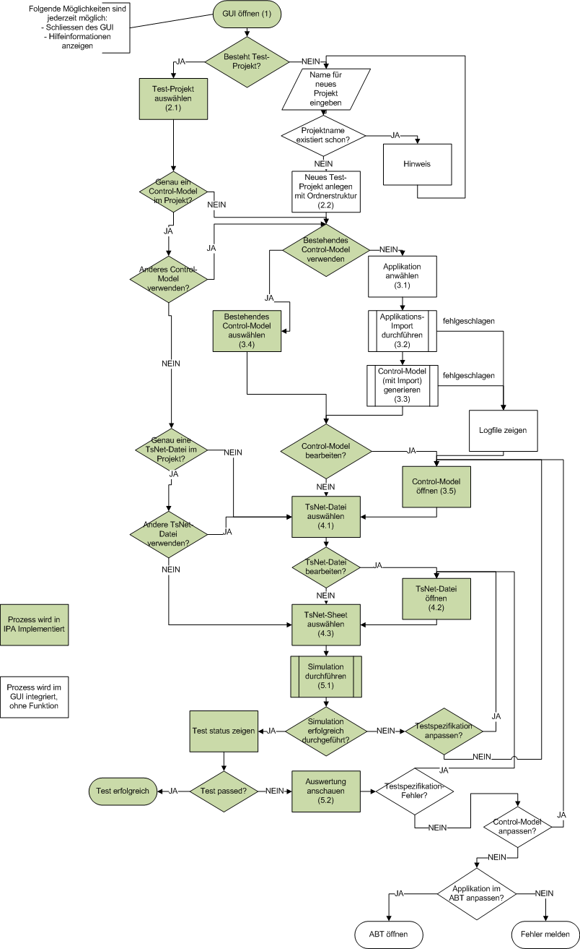
Abbildung 11-1: Flussdiagramm Workflow-Analyse

Beschreibung Flussdiagramm
Name und Inhalt
Eingangsdaten | (externe Daten, IMSES-Intere Daten, Settings, Pfade)
Eingangsvoraussetzungen | (Schritte, die vorher gemacht sein müssen und deren Gesamtergebnis)
Benutzereingaben | (wenn erforderlich)
Stati: Warnungen oder Fehler
Ausgangsdaten | (nach extern, IMSES-intern)
Gesamtergebnis | (OK /nicht OK / Warnung)
Triviale Prozesse werden bewusst weggelassen.
Name und Inhalt | GUI öffnen (1):  Run-Befehl der Matlab-Datei
Eingangsdaten | Stammverzeichnis des GUIs
Eingangsvoraussetzungen | falls kein Unterordner "Projects" vorhanden ist, wird dieser erstellt
Benutzereingaben | -
Stati: Warnungen oder Fehler | Matlab-Datei kann nicht ausgeführt werden. (Fehler)  hat nicht nötige Berechtigung um Ordner anzulegen. (Warnung)
Ausgangsdaten | Falls noch nicht vorhanden: Erstellter Unterordner "Projects"
Gesamtergebnis | -
Name und Inhalt | Test-Projekt auswählen (2.1):  Ein früher angelegtes Projekt besteht bereits. Der Projekt-Ordner wird angewählt. Ein Projekt ist ein Windows-Verzeichnis innerhalb von "Projects", mit vordefinierter Unterordner-Struktur, wo Test-Daten, wie TsNet-Datei, Modelle usw. abgelegt sind.
Eingangsdaten | -
Eingangsvoraussetzungen | Es würde einmal ein Test-Projekt angelegt, welches im Unterordner "Projects" befindet und die vorgegebene Pojektordner-Struktur enthält.
Benutzereingaben | Windows-Ordner innerhalb von "Projects"
Stati: Warnungen oder Fehler | Ordner nicht innerhalb von Projects (Warnung)  Projekt-Ordner hat nicht vordefinierte Struktur (Fehler)
Ausgangsdaten | Die Test-Daten, welche im ausgewählten Test-Projekt vorhanden waren, werden im GUI sichtbar gemacht. wenn genau eine Datei dafür in Frage kommt. (Bei keiner oder mehr als einer, muss der User später manuell auswählen)
Gesamtergebnis | Test-Projekt ist dem GUI bekannt und die vorhandenen Dateien sind im GUI sichtbar.
Name und Inhalt | Neues Test-Projekt anlegen mit Ordnerstruktur (2.2):  Der erzeugte Ordner im Unterordner "Projects" trägt den eingegeben Namen und enthält die vordefinierte Ordnerstruktur.
Eingangsdaten | Projektname
Eingangsvoraussetzungen | Projektname ist eingegeben
Benutzereingaben | -
Stati: Warnungen oder Fehler | Projektname existiert bereits (Warnung, anderer Name erzwingen / Projekt nicht erstellen)
Ausgangsdaten | Projektverzeichnis angelegt
Gesamtergebnis | GUI kennt das "working"-Projekt, welches vollständig angelegt wurde.
Name und Inhalt | Applikation anwählen (3.1):  Der ABT-Export (Applikation) in Form einer Zip-Datei wird für den Import festgelegt.
Eingangsdaten | -
Eingangsvoraussetzungen | Test-Projekt ausgewählt
Benutzereingaben | Ausgewählte Zip-Datei wird in den entsprechenden Projekt-Ordner kopiert.
Stati: Warnungen oder Fehler | Datei ist kein Zip (Fehler, kann verunmöglicht werden)
Ausgangsdaten | Pfad der Applikation (Zip-Datei)
Gesamtergebnis | Applikation wird in entsprechenden Ordner kopiert und wird der Pfad wird im GUI sichtbar.
Name und Inhalt | Applikations-Import durchführen (3.2):  Aus der Applikation (Zip-Datei) wird mit dem IMSES-Importer in eine Model-Datei erzeugt.
Eingangsdaten | Applikation (Zip-Datei)
Eingangsvoraussetzungen | Test-Projekt ausgewählt und Zip-Datei existiert im entsprechenden Unterordner
Benutzereingaben | -
Stati: Warnungen oder Fehler | Applikation enthält schwerwiegende Fehler und kann nicht korrekt Importiert werden (Fehler, Logfile gibt Aufschluss über weiteres Vorgehen: Control-Model anpassen?)
Ausgangsdaten | Entsprechende Meldungen in Logfile.  Model-Datei, welche der IMSES-Importer erzeugt hat entsprechend abgelegt.
Gesamtergebnis | Logfile enthält notwendigen Informationen und Model-Datei abgelegt.
Name und Inhalt | Control-Model (mit Import) generieren (3.3):  Mit dem vorher importierten Applikations-Model wird das Control-Model generiert (mit Hilfe von XFB-Blöcke "BA_Cominterf" und "BA_Cominterf_Out").
Eingangsdaten | Applikations-Model-Datei im entsprechenden Unterordner
Eingangsvoraussetzungen
Benutzereingaben | -
Stati: Warnungen oder Fehler | Probleme beim Erstellen des Control-Models (Fehler, Logfile gibt Aufschluss über weiteres Vorgehen: Control-Model anpassen?)
Ausgangsdaten | Control-Model (.MDL-Datei) im entsprechenden Unterordner
Gesamtergebnis | Aus der Applikation wird ein Control-Model, welches später so in der Simulation verwendet werden kann.
Name und Inhalt | Bestehendes Control-Model auswählen (3.4):  Der User sollte eine Model-Datei auswählen. Es sollte früher einmal von IMSES generiert worden sein, d.h. die Applikation ist als "Control" darin und die XFB-Blöcke "BA_Cominterf" und "BA_Cominterf_Out" sind vorhanden.
Eingangsdaten
Eingangsvoraussetzungen | Test-Projekt ausgewählt
Benutzereingaben | Control-Model (.mdl-Datei) vom Benutzer angewählt. Falls sich dieses nicht innerhalb des Test-Projekts befindet, wird es in den entsprechenden Unterordner kopiert.
Stati: Warnungen oder Fehler | Control-Model kann nicht in entsprechenden Ordner kopiert werden (Fehler)  ausgewählte Datei hat falschen Dateityp (Fehler, kann verunmöglicht werden)
Ausgangsdaten | Pfad des Control-Models wird auf dem GUI sichtbar gemacht.
Gesamtergebnis | User definiert, die Control-Model-Datei und dies ist im GUI ersichtlich.
Name und Inhalt | Control-Model öffnen (3.5):  Das Model im Simulink anzeigen, damit es bearbeitet werden kann.
Eingangsdaten | Der Pfad des Control-Models
Eingangsvoraussetzungen | Test-Projekt ausgewählt und es ist bereits ein bestehendes Control-Model ausgewählt (im GUI sichtbar).
Benutzereingaben | -
Stati: Warnungen oder Fehler | MDL-Datei kann nicht geöffnet werden (Fehler)  angepasste Datei kann nicht gespeichert werden (Fehler)
Ausgangsdaten | bearbeitetes Control-Model
Gesamtergebnis | Control-Model wurde im Simulink geöffnet, bearbeitet und gespeichert.
Name und Inhalt | TsNet-Datei auswählen (4.1):  Der User sollte eine TsNet-Datei auswählen. Es beinhaltet die Testspezifikation.
Eingangsdaten | -
Eingangsvoraussetzungen | Test-Projekt ausgewählt und Control-Model sind im GUI sichtbar.
Benutzereingaben | TsNet-Datei (.xls- oder .xlsx-Datei), falls sich diese nicht innerhalb des Test-Projekts befindet, wird es in den entsprechenden Unterordner kopiert.
Stati: Warnungen oder Fehler | TsNet-Datei kann nicht in entsprechenden Ordner kopiert werden (Fehler)  ausgewählte Datei hat falschen Dateityp (Fehler, kann verunmöglicht werden)
Ausgangsdaten | Pfad der TsNet-Datei wird auf dem GUI sichtbar gemacht.
Gesamtergebnis | Der Pfad der TsNet-Datei wurde vom User angewählt.
Name und Inhalt | TsNet-Datei öffnen (4.2):  TsNet-Datei mit Excel anzeigen, damit es bearbeitet werden kann.
Eingangsdaten | Der Pfad der TsNet-Datei
Eingangsvoraussetzungen | Test-Projekt ausgewählt und Excel ist installiert.
Benutzereingaben | -
Stati: Warnungen oder Fehler | Excel-Datei kann nicht geöffnet werden (Fehler)  angepasste Datei kann nicht gespeichert werden (Fehler)
Ausgangsdaten | bearbeitete TsNet-Datei
Gesamtergebnis | Die TsNEt-Datei wurde im Excel geöffnet, bearbeitet und gespeichert.
Name und Inhalt | TsNet-Sheet auswählen (4.3):  Um ein Test durchzuführen wird nur ein Sheet aus der Excel-Datei benötigt. Welches es ist, muss vom User definiert werden.
Eingangsdaten | Auflistung aller Sheets (Tabellenblätter)
Eingangsvoraussetzungen | Test-Projekt ausgewählt Sheets können aus Excel-Datei ausgelesen werden.
Benutzereingaben | Sheet aus Liste auswählen
Stati: Warnungen oder Fehler | Sheets können nicht ausgelesen werden (Fehler)
Ausgangsdaten | Sheet-Name in GUI sichtbar
Gesamtergebnis | Dem GUI ist bekannt, welches Sheet für den Test benutzt wird.
Name und Inhalt | Simulation durchführen (5.1):  Für den Aufruf der Matlab funktion "sim" werden die Parameter Control-Model und TsNet-Sheet benötigt.
Eingangsdaten | Control-Model, TsNet-Sheetname (mit Pfad, der Excel-Datei)
Eingangsvoraussetzungen | Test-Projekt ausgewählt und Eingangsdaten sind ausgewählt
Benutzereingaben | -
Stati: Warnungen oder Fehler | Simulation fehlgeschlagen (Fehler)  Test fehlgeschlagen (Warnung)  Nicht alle benötigten Parameter vorhanden (Warnung, kann verunmöglicht werden)
Ausgangsdaten | Excel-Report abgelegt im entsprechenden Ordner
Gesamtergebnis | Simulation durchgeführt: Status der Simulation und des Tests auf GUI sichtbar, Report als Excel-Datei abgelegt.
Name und Inhalt | Auswertung anschauen (5.2):  User will Einsicht in die Testergebnisse. Er kann den Report, der in der Simulation erstellt wurde, im Excel anschauen.
Eingangsdaten | Excel-Report im entsprechenden Unterordner
Eingangsvoraussetzungen | Test-Projekt ausgewählt, Simulation durchgeführt (Report besteht)
Benutzereingaben | -
Stati: Warnungen oder Fehler | Report nicht vorhanden oder kann nicht geöffnet weren (Fehler)
Ausgangsdaten | -
Gesamtergebnis | User konnte die Einzelheiten aus dem Report entnehmen.
Name und Inhalt | Test erfolgreich:  Voraussetzung für einen erfolgreichen Test ist einerseits die erfolgreiche Simulation (Control-Model und TsNet-Testspezifikation sind korrekt aufgebaut), andererseits dass der Report mit den Erwartungswerten übereinstimmt.
Eingangsdaten | Control-Model, TsNet-Sheetname (mit Pfad, der Excel-Datei)
Eingangsvoraussetzungen | Simulation wurde gestartet und ohne Fehler beendet.
Benutzereingaben | -
Stati: Warnungen oder Fehler | -
Ausgangsdaten | -
Gesamtergebnis | Open-Loop Test der Applikation ist abgeschlossen.
Tabelle 11-1: Flussdiagramm Beschreibung

CODE

IMSES_GUI.m (vollständig neu)
function varargout = IMSES_GUI(varargin)
%%%%%%%%%%%%%%%%%%%%%%%%%%%%%%%%%%%%%%%%%%%%%%%%%%%%%%%%%%%%%%%%%%%%%%%%%%%
% (C) Copyright by Siemens Schweiz AG, Building Technologies Group,
% HVAC Products, 2015
%%%%%%%%%%%%%%%%%%%%%%%%%%%%%%%%%%%%%%%%%%%%%%%%%%%%%%%%%%%%%%%%%%%%%%%%%%%
% Project : IMSES
% Target Hardware : PC
% Target Operating System : WinXP / Win7 Console
% Language/Compiler : Matlab 2010 and higher
%%%%%%%%%%%%%%%%%%%%%%%%%%%%%%%%%%%%%%%%%%%%%%%%%%%%%%%%%%%%%%%%%%%%%%%%%%%
% Workfile : IMSES_GUI.m
% Author : Dominik Zgraggen
% Version : v1.0
% Date : 10-April-2015
%%%%%%%%%%%%%%%%%%%%%%%%%%%%%%%%%%%%%%%%%%%%%%%%%%%%%%%%%%%%%%%%%%%%%%%%%%%
% Matlab Informations
% IMSES_GUI.m is code for IMSES_GUI.fig.
%%%%%%%%%%%%%%%%%%%%%%%%%%%%%%%%%%%%%%%%%%%%%%%%%%%%%%%%%%%%%%%%%%%%%%%%%%%
% Description:
% Run this file for open GUI.
% the Subfolders: Projects, functions are needed.
% Also GuiConstants.m is needed.
% There are Two Parts:
% - Callback-Functions (gets called from btn (=Button) or drp (=Dropdown)
% - Additional-Functions (Code is used more than once
% and/or less Code in Callback)
%%%%%%%%%%%%%%%%%%%%%%%%%%%%%%%%%%%%%%%%%%%%%%%%%%%%%%%%%%%%%%%%%%%%%%%%%%%
% Function/Interface:
% INPUT: varargin command line arguments to IMSES_GUI (see VARARGIN)
%%%%%%%%%%%%%%%%%%%%%%%%%%%%%%%%%%%%%%%%%%%%%%%%%%%%%%%%%%%%%%%%%%%%%%%%%%%
% Revision History
% (Put meaningful comments in SourceSafe for log below!)
% (Please remove blank lines and very old comments!)
%
% Document Creation (For IPA)
% 2015-04-10 Dominik Zgraggen, 5559
%%%%%%%%%%%%%%%%%%%%%%%%%%%%%%%%%%%%%%%%%%%%%%%%%%%%%%%%%%%%%%%%%%%%%%%%%%%

% Begin initialization code - DO NOT EDIT
gui_Singleton = 1;
gui_State = struct('gui_Name', mfilename, ...
'gui_Singleton', gui_Singleton, ...
'gui_OpeningFcn', @IMSES_GUI_OpeningFcn, ...
'gui_OutputFcn', @IMSES_GUI_OutputFcn, ...
'gui_LayoutFcn', [] , ...
'gui_Callback', []);
if nargin && ischar(varargin{1})
gui_State.gui_Callback = str2func(varargin{1});
end

if nargout
[varargout{1:nargout}] = gui_mainfcn(gui_State, varargin{:});
else
gui_mainfcn(gui_State, varargin{:});
end
% End initialization code - DO NOT EDIT

% --- Executes just before IMSES_GUI is made visible.
function IMSES_GUI_OpeningFcn(hObject, eventdata, handles, varargin)
% This function has no output args, see OutputFcn.
% hObject handle to figure
% eventdata reserved - to be defined in a future version of MATLAB
% handles structure with handles and user data (see GUIDATA)
% varargin command line arguments to IMSES_GUI (see VARARGIN)

% Choose default command line output for IMSES_GUI
handles.output = hObject;

% struct contains Data such as Path (collects the Variable)
handles.GuiProperties = struct( ...
'BasePath', '',... % Matlab-File root
'ProjectPath', '',... % Users ProjectPath
'ProjectName', '',... % Name of Project (also Foldername)
'Mdl_File', '',... % Users Control-Model - full filepath
'SelectedSheet', '',... % name of Excel-Sheet in TsNet-File
'TsNet_File', ''); % Users TsNet-File - full filepath

% find BasePath - where is this Matlab-File?
[pathstr] = fileparts(which('IMSES_GUI.m'));
handles.GuiProperties.BasePath = pathstr;

% find all Projects for Drowdown: drp_SelProj
folders = dir([handles.GuiProperties.BasePath '\Projects']); % find folderlist
foldernames = {folders.name};
i = 0;

while i < length(foldernames) % remove unexisting Folders
if strfind(foldernames{i+1}, '.') % there are folders like this
foldernames{i+1} = [];
end
i = i + 1;
end

foldernames = foldernames(~cellfun('isempty',foldernames));
arr = [GuiConstants.DefProjSel foldernames]; % add default
set(handles.drp_SelProj, 'String', arr); % set Dropdown item

% set Properties, Data stil there? (Matlab not closed)
handles.GuiProperties.ProjectPath = get(handles.txt_WorkPath, 'String');
handles.GuiProperties.Mdl_File = get(handles.txt_CtrMdlPath, 'String');
handles.GuiProperties.TsNet_File = get(handles.txt_TsNetPath, 'String');

% Dropdowns
handles.GuiProperties.ProjectName = ...
getDrpSelItem(handles.drp_SelProj, GuiConstants.DefProjSel);

updateGUI(hObject, handles);

% Update handles structure
guidata(hObject, handles);
end

% --- Outputs from this function are returned to the command line.
function varargout = IMSES_GUI_OutputFcn(hObject, eventdata, handles)
% varargout cell array for returning output args (see VARARGOUT);
% hObject handle to figure
% handles structure with handles and user data (see GUIDATA)

% Get default command line output from handles structure
varargout{1} = handles.output;

end

end % IMSES_GUI needs to be closed here

%%%%%%%%%%%%%%%%%%%%%%%%%%%%%%%%%%%%%%%%%%%%%%%%%%%%%%%%%%%%
%%%%%%%%%%%%%%%%% CALLBACK-FUNCTIONS %%%%%%%%%%%%%%%%%%%%%%%
%%%%%%%%%%%%%%%%%%%%%%%%%%%%%%%%%%%%%%%%%%%%%%%%%%%%%%%%%%%%
% Functionname-convention: Type_Tag_Function()

%% PARAMETER %%
% hObject handle to figure
% eventdata reserved - to be defined in a future version of MATLAB
% handles structure with handles and user data (see GUIDATA)
%%%%%%%%%%%%%%%%%%%%%%%%%%%%%%%%%%%%%%%%%%%%%%%%%%%%%%%%%%%%%

% global Help shows Workflow-Information
function btn_help_Callback(hObject, eventdata, handles)
msgbox(GuiConstants.HelpMes, GuiConstants.HelpMesTitle);
end

% shows Project specific Information
function btn_QProj_Callback(hObject, eventdata, handles)
msgbox([GuiConstants.ProMes1 GuiConstants.ProMes2 ...
GuiConstants.ProMes3 GuiConstants.ProMes4 GuiConstants.ProMes5],...
GuiConstants.ProMesTitle);
end

% shows Control-Model specific Information
function btn_QCtrMdl_Callback(hObject, eventdata, handles)
msgbox([GuiConstants.MdlMes1 GuiConstants.MdlMes2 ...
GuiConstants.MdlMes3 GuiConstants.MdlMes4],...
GuiConstants.MdlMesTitle);
end

% shows TsNet specific Information
function btn_QTsNet_Callback(hObject, eventdata, handles)
msgbox([GuiConstants.TsnMes1 GuiConstants.TsnMes2 ...
GuiConstants.TsnMes3], GuiConstants.TsnMesTitle);
end

% shows Simulation and Report specific Information
function btn_QSim_Callback(hObject, eventdata, handles)
msgbox([GuiConstants.SimMes1 GuiConstants.SimMes2 ...
GuiConstants.SimMes3], GuiConstants.SimMesTitle);
end

% btn_LoadProj_Callback is called ,when "Load"-Button was pressed
% loads files of the project, which is selected in drp_SelProj
function btn_LoadProj_Callback(hObject, eventdata, handles)
%get string of the item
items = get(handles.drp_SelProj,'String');
drp_index = get(handles.drp_SelProj,'Value');
drp_item = items{drp_index};
path = [handles.GuiProperties.BasePath '\Projects\' drp_item];
noPro = 0;

if isdir(path) == 1
% check if folder has Project structur
if isdir([path '\' GuiConstants.ApplDir]) ~= 1
noPro = 1;
elseif isdir([path '\' GuiConstants.CtrMdlDir]) ~= 1
noPro = 1;
elseif isdir([path '\' GuiConstants.TsNetDir]) ~= 1
noPro = 1;
elseif isdir([path '\' GuiConstants.AddDir]) ~= 1
noPro = 1;
end
if (noPro == 0)
set(handles.txt_WorkPath, 'String', path)
handles.GuiProperties.ProjectPath = path;
handles.GuiProperties.ProjectName = drp_item;

%Load files if there are any
%list mdl files
files = dir([path '\' GuiConstants.CtrMdlDir '\*.mdl']);
if length(files) == 1 % load the file if there is exactly one
handles.GuiProperties.Mdl_File = [path '\' ...
GuiConstants.CtrMdlDir '\' files(1).name];
set(handles.txt_CtrMdlPath, 'String', ...
handles.GuiProperties.Mdl_File);
else
% not one file to be loaded
set(handles.txt_CtrMdlPath, 'String', '');
handles.GuiProperties.Mdl_File = '';
end
filesXLS = dir([path '\' GuiConstants.TsNetDir '\*.xls']);
filesXLSX = dir([path '\' GuiConstants.TsNetDir '\*.xlsx']);
files = [filesXLS filesXLSX];
if length(files) == 1
handles.GuiProperties.TsNet_File = [path '\' ...
GuiConstants.TsNetDir '\' files(1).name];
set(handles.txt_TsNetPath, 'String', ...
handles.GuiProperties.TsNet_File);

% load Sheets
[status,sheets]=xlsfinfo(handles.GuiProperties.TsNet_File);
sheetsWithDef = [GuiConstants.DefSheetSel sheets];
set(handles.drp_SelSheet,'String', sheetsWithDef);
else
handles.GuiProperties.TsNet_File = '';
set(handles.txt_TsNetPath, 'String', '');
end
else
% no valid Project structure
msgbox(GuiConstants.ProjStruc, GuiConstants.ProjStrucTitle);
end
end

updateGUI(hObject, handles);
guidata(hObject, handles);
end

% btn_CreateProj_Callback force input for Projectname
function btn_CreateProj_Callback(hObject, eventdata, handles)
ProjectName = inputdlg(); % not Part of IPA
end

% btn_OpnProj_Callback is called, when Folder should be shown in Explorer
function btn_OpnProj_Callback(hObject, eventdata, handles)
try
system(['explorer.exe ' get(handles.txt_WorkPath, 'String')]);
catch
Msgbox([GuiConstants.OpnProj get(handles.txt_WorkPath)], ...
GuiConstants.OpnProjTitle);
end
end

% btn_SelCtrMdl_Callback is called, when a Control-Model should be selected
function btn_SelCtrMdl_Callback(hObject, eventdata, handles)
if not(isempty(handles.GuiProperties.ProjectName))
path = [handles.GuiProperties.BasePath '\Projects\' ...
handles.GuiProperties.ProjectName '\' GuiConstants.CtrMdlDir '\'];
[filename,pathname]=uigetfile('*.mdl',...
GuiConstants.CtrMdlSel, path);

% if Selected Model is not in Project, copy it there
if filename ~= 0
if strfind(filename, '.mdl')
if not(strcmp(pathname, path))
try
copyfile([pathname '\' filename], [path filename])
handles.GuiProperties.Mdl_File=[path filename];
set(handles.txt_CtrMdlPath,'String', ...
[path filename]);
catch
messagebox(['The File' pathname '\' filename ...
' could not be copied to' path filename]);
handles.GuiProperties.Mdl_File='';
set(handles.txt_CtrMdlPath,'String', '');
end
else
%selected Model is already in /Project/Control_Model
handles.GuiProperties.Mdl_File=[path filename];
set(handles.txt_CtrMdlPath,'String', [path filename]);
end
else
% selected File is not MDL-File
msgbox(GuiConstants.NoMdl, GuiConstants.NoMdlTitle);
end
end
end
updateGUI(hObject, handles);
guidata(hObject, handles);
end

% btn_ModiCtrMdl_Callback is called, when Control-Model should be modified
function btn_ModiCtrMdl_Callback(hObject, eventdata, handles)
try
open_system(get(handles.txt_CtrMdlPath, 'String'));
catch
msgbox([GuiConstants.ErrOpnFile get(handles.txt_CtrMdlPath, ...
'String')], GuiConstants.ErrOpnFileTitle);
end
end

% btn_SelTsNet_Callback is called, when a TsNEt-File should be selected
function btn_SelTsNet_Callback(hObject, eventdata, handles)
if not(isempty(handles.GuiProperties.ProjectName))
path = [handles.GuiProperties.BasePath '\Projects\' ...
handles.GuiProperties.ProjectName '\' GuiConstants.TsNetDir '\'];
[filename,pathname]=uigetfile('*.xls;*xlsx', ...
GuiConstants.TsNetSel, path);

% if Selected File is not in Project, copy it there
if filename ~= 0
if strfind(filename, '.xls')
if not(strcmp(pathname, path))
try
copyfile([pathname '\' filename], [path filename]);
handles.GuiProperties.TsNet_File=[path filename];
set(handles.txt_TsNetPath,'String', ...
[path filename]);
catch
messagebox(['The File' pathname '\' filename ...
' could not be copied to' path filename]);
handles.GuiProperties.TsNet_File='';
set(handles.txt_TsNetPath,'String', '');
end
else
%selected TsNe-File is already in /Project/TsNet
handles.GuiProperties.TsNet_File=[path filename];
set(handles.txt_TsNetPath,'String', [path filename]);
end
%load the Sheets/values for drp_SelSheet
if not(isempty(handles.GuiProperties.TsNet_File))
[status,sheets]=xlsfinfo...
(handles.GuiProperties.TsNet_File);
sheetsWithDef = [GuiConstants.DefSheetSel sheets];
set(handles.drp_SelSheet,'String', sheetsWithDef);
end
else
% selected File is no Excel-File
msgbox(GuiConstants.NoXls, GuiConstants.NoXlsTitle);
end
end
end
updateGUI(hObject, handles);
guidata(hObject, handles);
end

% btn_ModiTsNet_Callback is called, when the TsNet-File should modified
function btn_ModiTsNet_Callback(hObject, eventdata, handles)
try
winopen(get(handles.txt_TsNetPath, 'String'));
catch
msgbox([GuiConstants.ErrOpnFile get(handles.txt_TsNetPath, ...
'String')], GuiConstants.ErrOpnFileTitle);
end
end

% btn_RUN_Callback is called, when the user want to start the Simulation
function btn_RUN_Callback(hObject, eventdata, handles)
% is there a Excel and a Model?
Run_state = 1; % 0 = don't run, 1 = parameter are ok

if isempty(handles.GuiProperties.SelectedSheet) || ...
strcmp(handles.GuiProperties.SelectedSheet, GuiConstants.DefSheetSel)
Run_state = 0; % 0 = sheet is not set/selected
msgbox([GuiConstants.FailRun 'Excel-Sheet'], ...
GuiConstants.FailRunTitle);
end

if not(strfind(get(handles.txt_TsNetPath,'String'), '.xls'))
Run_state = 0; % 0 = Parameter is no valid Excel-File
msgbox([GuiConstants.FailRun 'TsNet-File'], ...
GuiConstants.FailRunTitle);
end

if not(strfind(get(handles.txt_CtrMdlPath,'String'), '.mdl'))
Run_state = 0; % 0 = Parameter is no valid Model
msgbox([GuiConstants.FailRun 'Control-Model'], ...
GuiConstants.FailRunTitle);
end

if isXlsTsNet(hObject, handles) ~= 0
Run_state = 0; % Excel-File is not correct TsNet
msgbox(GuiConstants.XlsNoTsn, GuiConstants.FailRunTitle);
end

% check if the given Files have been delete
if not(exist(get(handles.txt_CtrMdlPath,'String'))) || ...
not(exist(get(handles.txt_TsNetPath,'String')))
Run_state = 0;
msgbox(GuiConstants.FileNotExist, GuiConstants.FailRunTitle);
end

if Run_state == 1 % 1 means Parameters are ok
% Starts Simulation (FOREIGN CODE)
TSNet_Test(get(handles.txt_TsNetPath,'String'),char(...
handles.GuiProperties.SelectedSheet),get( ...
handles.txt_CtrMdlPath,'String'), handles);
else
set(handles.txt_State, 'String', '...')
end

guidata(hObject, handles);
updateGUI(hObject, handles);
end

% btn_OpnReport_Callback is called, when the Report-Sheet should be shown
function btn_OpnReport_Callback(hObject, eventdata, handles)
try
winopen(get(handles.txt_TsNetPath, 'String')); % open Excel
catch
Msgbox([GuiConstants.ErrOpnFile get(handles.txt_TsNetPath)], ...
GuiConstants.ErrOpnFileTitle);
end
end

% drp_SelProj_Callback is called, when drp_SelProj has been changed
function drp_SelProj_Callback(hObject, eventdata, handles)
updateGUI(hObject, handles); %enables Load-Button
guidata(hObject, handles);
end

% drp_SelSheet_Callback is called, when drp_SelSheet has been changed
% it sets the Property: SelectedSheet and calls updateGUI
function drp_SelSheet_Callback(hObject, eventdata, handles)
if not(isempty(get(handles.txt_TsNetPath, 'String')))
items = get(handles.drp_SelSheet,'String');
drp_index = get(handles.drp_SelSheet,'Value');
drp_item = items{drp_index};
if not(strcmp(drp_item, GuiConstants.DefSheetSel))
handles.GuiProperties.SelectedSheet = drp_item;
end
end

updateGUI(hObject, handles)
guidata(hObject, handles);
end

%%%%%%%%%%%%%%%%%%%%%%%%%%%%%%%%%%%%%%%%%%%%%%%%%%%%%%%%%%%%
%%%%%%%%%%%%%%%%% ADDITIONAL-FUNCTIONS %%%%%%%%%%%%%%%%%%%%%
%%%%%%%%%%%%%%%%%%%%%%%%%%%%%%%%%%%%%%%%%%%%%%%%%%%%%%%%%%%%
%% Parameter %%
% hObject handle to figure (needed fur guidata())
% handles structure with handles and user data (see GUIDATA)

% updateGUI is called after every GUI-interaction
% it sets enable property of buttons and dropdowns, InfoBoxes
function updateGUI(hObject, handles)
TextVal = get(handles.txt_WorkPath,'String');

%get selected item of drp_SelProj
drp_item = getDrpSelItem(handles.drp_SelProj, GuiConstants.DefProjSel);

% is WorkPath not set?
if isempty(TextVal)
% Project hasn't been selected -> set InfoBoxes red
falseInfoBoxes(hObject, handles);
%disable all buttons, (except Load) -> there's no project
disableButtons(hObject, handles);

if isempty(drp_item)
% Project has NOT been selected in dropdown
set(handles.btn_LoadProj, 'Enable', 'off');
else
%Project has been selected in dropdown -> enable Loadbtn
set(handles.btn_LoadProj, 'Enable', 'on');
end
else
% Project Path is set
% check if Dropdown-Selection is same Project as txt_WorkPath
if strcmp([handles.GuiProperties.BasePath ...
'\Projects\' drp_item], TextVal)
afterPathIsSet(hObject, handles);

% disable Load button, cause Project is loaded now
set(handles.btn_LoadProj, 'Enable', 'off');

% check CtrMdl set?
if isempty(get(handles.txt_CtrMdlPath, 'String'))
set(handles.box_CtrMdl, 'BackgroundColor', 'red');
set(handles.box_CtrMdl, 'String', '');
else
set(handles.box_CtrMdl, 'BackgroundColor', 'green');
set(handles.box_CtrMdl, 'String', 'OK');
set(handles.btn_ModiCtrMdl, 'Enable', 'on');
end

% check TsNet-File set?
if isempty(get(handles.txt_TsNetPath, 'String'))
set(handles.box_TsNet, 'BackgroundColor', 'red');
set(handles.box_TsNet, 'String', '');
set(handles.btn_ModiTsNet, 'Enable', 'off');
set(handles.drp_SelSheet, 'Enable', 'off');
else
%TsNet-File is set
set(handles.btn_ModiTsNet, 'Enable', 'on');
% enable Dropdown SelSheet
set(handles.drp_SelSheet, 'Enable', 'on');
% is dropdown selected?
if not(isempty(getDrpSelItem(handles.drp_SelSheet, ...
GuiConstants.DefSheetSel)))
set(handles.box_TsNet, 'BackgroundColor', 'green');
set(handles.box_TsNet, 'String', 'OK');
else
set(handles.box_TsNet, 'BackgroundColor', 'red');
set(handles.box_TsNet, 'String', '');
end
end
checkRunEnable(hObject, handles);
else
% Project was set, but selProj-Dropdown has been changed
% ..block user from doing further actions= not sure which Proj
falseInfoBoxes(hObject, handles);
disableButtons(hObject, handles);
set(handles.btn_LoadProj, 'Enable', 'on');

% disable Load button, cause drp_LoadProj has default-Value
if isempty(getDrpSelItem(handles.drp_SelProj, ...
GuiConstants.DefProjSel))
set(handles.btn_LoadProj, 'Enable', 'off');
end
end
end
guidata(hObject, handles);
end

% afterPathIsSet enables buttons, gets called when the Project path is set
function afterPathIsSet(hObject, handles)
set(handles.box_Proj, 'BackgroundColor', 'green');
set(handles.box_Proj, 'String', 'OK');
set(handles.btn_OpnProj, 'Enable', 'on');
set(handles.btn_DelProj, 'Enable', 'on');
set(handles.btn_SavProjAs, 'Enable', 'on');
set(handles.btn_SelAppl, 'Enable', 'on');
set(handles.btn_SelCtrMdl, 'Enable', 'on');
set(handles.btn_SelTsNet, 'Enable', 'on');
guidata(hObject, handles);
end

% checkRunEnable checks RUN-Button enable Property
% missing inputs enable = off, all inputs done = on
function checkRunEnable(hObject, handles)
enab = 1; % 1 means disable RUN-Button
if not(isempty(get(handles.txt_CtrMdlPath, 'String')))
if not(isempty(get(handles.txt_TsNetPath, 'String')))
if not(isempty(getDrpSelItem(handles.drp_SelSheet, ...
GuiConstants.DefSheetSel)))
enab = 0;
end
end
end

if enab == 0
%all inputs done, RUN enable
set(handles.btn_RUN, 'Enable', 'on');
else
set(handles.btn_RUN, 'Enable', 'off');
end

% enable "show Report"-Button, set infoBox-Sim
if strcmp(get(handles.txt_State, 'String'), GuiConstants.Success)
set(handles.btn_OpnReport, 'Enable', 'on');
set(handles.box_Sim, 'BackgroundColor', 'green');
set(handles.box_Sim, 'String', 'OK');
else
set(handles.btn_OpnReport, 'Enable', 'off');
set(handles.box_Sim, 'BackgroundColor', 'red');
set(handles.box_Sim, 'String', '');
end

guidata(hObject, handles);
end

% falseInfoBoxes sets InfoBoxes red and no string
% called if no project is selected ...
% or Dropdown-Selection is not same as txt_WorkPath
function falseInfoBoxes(hObject, handles)
set(handles.box_Proj, 'BackgroundColor', 'red');
set(handles.box_CtrMdl, 'BackgroundColor', 'red');
set(handles.box_TsNet, 'BackgroundColor', 'red');
set(handles.box_Sim, 'BackgroundColor', 'red');
set(handles.box_Proj, 'String', '');
set(handles.box_CtrMdl, 'String', '');
set(handles.box_TsNet, 'String', '');
set(handles.box_Sim, 'String', '');
guidata(hObject, handles);
end

% selItem gets the selected item of the parameter dropdown
% returns '' if selection is defVal
function selItem = getDrpSelItem(dropdown, defVal)
selItem = '';
items = get(dropdown,'String');
drp_index = get(dropdown,'Value');
drp_item = items{drp_index};
if not(strcmp(drp_item, defVal))
selItem = drp_item;
end
end

%disableButtons, when no project is selected
function disableButtons(hObject, handles)
set(handles.btn_RUN, 'Enable', 'off');
set(handles.btn_ModiTsNet, 'Enable', 'off');
set(handles.btn_ModiCtrMdl, 'Enable', 'off');
set(handles.btn_SelCtrMdl, 'Enable', 'off');
set(handles.btn_SelAppl, 'Enable', 'off');
set(handles.btn_SelTsNet, 'Enable', 'off');
set(handles.btn_DelProj, 'Enable', 'off');
set(handles.btn_SavProjAs, 'Enable', 'off');
set(handles.btn_OpnProj, 'Enable', 'off');
set(handles.drp_SelSheet, 'Enable', 'off');
guidata(hObject, handles);
end

% isXlsTsNet, returns 0 if the Excel-File is TsNet, 1 if is other Excel
function TsNetState = isXlsTsNet(hObject, handles)
TsNetState = 0;
if not(isempty(get(handles.txt_TsNetPath, 'String')))
try
[num, txt] = xlsread(get(handles.txt_TsNetPath, 'String'), ...
GuiConstants.TsnSheet, GuiConstants.TsnCell);
if not(strcmp(txt, GuiConstants.TsnVal))
TsNetState = 1; % cell is not as expected
end
catch
TsNetState = 1;
end
end
end

IMSES_GUI.fig (Ansicht mit GUIDE)
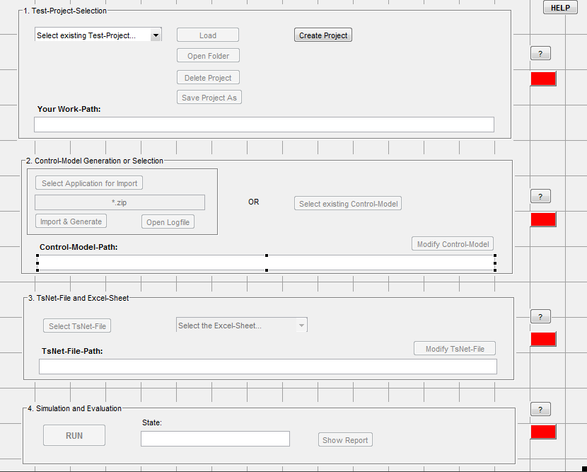
Abbildung 11-2 Ansicht in GUIDE

checkErr.m (vollständig neu)
function checkErr(ErrState, handles, hwaitbar)
%%%%%%%%%%%%%%%%%%%%%%%%%%%%%%%%%%%%%%%%%%%%%%%%%%%%%%%%%%%%%%%%%%%%%%%%%%%
% (C) Copyright by Siemens Schweiz AG, Building Technologies Group,
% HVAC Products, 2015
%%%%%%%%%%%%%%%%%%%%%%%%%%%%%%%%%%%%%%%%%%%%%%%%%%%%%%%%%%%%%%%%%%%%%%%%%%%
% Project : IMSES
% Target Hardware : PC
% Target Operating System : WinXP / Win7 Console
% Language/Compiler : Matlab 2010 and higher
%%%%%%%%%%%%%%%%%%%%%%%%%%%%%%%%%%%%%%%%%%%%%%%%%%%%%%%%%%%%%%%%%%%%%%%%%%%
% Workfile : checkErr.m
% Author : Dominik Zgraggen
% Version : v1.0
% Date : 10-April-2015
%%%%%%%%%%%%%%%%%%%%%%%%%%%%%%%%%%%%%%%%%%%%%%%%%%%%%%%%%%%%%%%%%%%%%%%%%%%
% Matlab Informations
%
%%%%%%%%%%%%%%%%%%%%%%%%%%%%%%%%%%%%%%%%%%%%%%%%%%%%%%%%%%%%%%%%%%%%%%%%%%%
% Description:
% checkErr evaluate the State of the Simulation process, if there is
% an Error, it aborts the Simulation and gives a Message to GUI.
% This function gets called by TSNet_Test.m after every Step
%%%%%%%%%%%%%%%%%%%%%%%%%%%%%%%%%%%%%%%%%%%%%%%%%%%%%%%%%%%%%%%%%%%%%%%%%%%
% Function/Interface:
%% - ErrState is the Value of the Simulation Error handling (see also
% GuiConstants)
% - handles structure with handles and user data (see GUIDATA)
% - hwaitbar Object to show the Simulation process to the User
%
%%%%%%%%%%%%%%%%%%%%%%%%%%%%%%%%%%%%%%%%%%%%%%%%%%%%%%%%%%%%%%%%%%%%%%%%%%%
% Revision History
% (Put meaningful comments in SourceSafe for log below!)
% (Please remove blank lines and very old comments!)
%
% Document Creation (For IPA)
% 2015-04-10 Dominik Zgraggen, 5559
%
%%%%%%%%%%%%%%%%%%%%%%%%%%%%%%%%%%%%%%%%%%%%%%%%%%%%%%%%%%%%%%%%%%%%%%%%%%%

switch ErrState
case {GuiConstants.NoError}
set(handles.txt_State, 'String', GuiConstants.ErrOK);

case {GuiConstants.TsNet_ReadErr} % in TSNet_Import() -> xlsread
closeSim(handles, hwaitbar, GuiConstants.ErrRead);

case {GuiConstants.TsNet_Keywords} % in TSNet_Import() -> getInd
closeSim(handles, hwaitbar, GuiConstants.ErrKeyW);

case {GuiConstants.CtrMdl_LoadErr} % TSNet_Sim() -> load_system
closeSim(handles, hwaitbar, GuiConstants.ErrLoadCtrMdl);

case {GuiConstants.SimRunErr} % in TSNet_Sim() -> sim
closeSim(handles, hwaitbar, GuiConstants.ErrSim);

case {GuiConstants.Report_WriteErr} % in TSNet_Report() -> xlswrite
closeSim(handles, hwaitbar, GuiConstants.ErrRep);

otherwise
closeSim(handles, hwaitbar, GuiConstants.ErrUnkown)
end
end

% closeSim gets called if simulation is going to be aborted
% these things should be done, before returning to GUI
function closeSim(handles, hwaitbar, State)
set(handles.box_Sim, 'BackgroundColor', 'red');
set(handles.box_Sim, 'String', '');
set(handles.txt_State, 'String', State);
delete(hwaitbar)
error(State);
end

TSNet_Test.m (abgeändert Fremdcode)
function TSNet_Test(XLSName,SheetName,MdlName,handles)
……
%% Initiate TestFolder
try
if isdir([handles.GuiProperties.ProjectPath '\' GuiConstants.TsNetDir])
TSNetTestStruct.TestFolder = [handles.GuiProperties.ProjectPath '\' GuiConstants.TsNetDir]; % path exists
end
catch
TSNetTestStruct.TestFolder=cd;
end
addpath(TSNetTestStruct.TestFolder);

%% Create a waitbar object to report the progress
hwaitbar = waitbar(0,'Import TsNet-File');

%% Error State init
ErrState = 0;

%% Import Data
[TSNetTestStruct, ErrState]=TSNet_Import(TSNetTestStruct);
checkErr(ErrState, handles, hwaitbar)

%% Run Simulation
% update waitbar
waitbar(1/4,hwaitbar,'Running TsNet Test..');

% run simulation
[TSNetTestStruct, ErrState]=TSNet_Sim(TSNetTestStruct);
checkErr(ErrState, handles, hwaitbar)

%% Evaluation of Results
% update waitbar
waitbar(2/4,hwaitbar,'Evaluate Results...')
[TSNetTestStruct]=TSNet_Evaluation(TSNetTestStruct);

% update waitbar
waitbar(3/4,hwaitbar,'Creating Report..');
[ErrState] = TSNet_Report(TSNetTestStruct);
checkErr(ErrState, handles, hwaitbar)

% update waitbar
waitbar(4/4,hwaitbar,'Report created, TSNet test finished..');

if ErrState == 0
set(handles.txt_State, 'String', GuiConstants.Success);
end
% Delete the waitbar object
delete(hwaitbar);

end % FUNCTION

TSNet_Import.m (abgeändert Fremdcode)

function [TSNetTestStruct, ErrState] = TSNet_Import(TSNetTestStruct)
……
try
% Read the testcase sheet to txt (only txt data) and raw (everything)
% for changing cell names
[~, txt, raw]=xlsread(TSNetTestStruct.XLSName,TSNetTestStruct.SheetName);
ErrState = 0;
catch
ErrState = GuiConstants.TsNet_ReadErr;
return
end

%% Find coordinates of keywords
try
% template version 0.7, adjust this for newer template versions

[indXWT,indYWT]=getInd(txt,{['Waitingtime' char(10) 'after Inputs'];});
[indXIn,~]=getInd(txt,{'In';});
[indXOut,~]=getInd(txt,{'Out';});
[indXEnd,~]=getInd(txt,{'End';});
[~,indYPrio]=getInd(txt,{'Priority (Number / All / empty)';});
[~,indYPropID]=getInd(txt,{'Property-ID';});
[~,indYObjID]=getInd(txt,{'Object-ID';});
[~,indYObjType]=getInd(txt,{'Objecttype';});
[indXStep, indYStep]=getInd(txt, {['Action', char(10),'*Comment is mandatory*'];});
indYTSD=3; % Test step description
ErrState = 0;
catch
ErrState = GuiConstants.TsNet_Keywords;
return
end
……

TSNet_Sim.m (abgeändert Fremdcode)
function [TSNetTestStruct, ErrState]=TSNet_Sim(TSNetTestStruct)
……

%% Load System
try
load_system(TSNetTestStruct.MdlName);
ErrState = 0;
catch
ErrState = GuiConstants.CtrMdl_LoadErr;
return
end
……

TSNet_Report.m (abgeändert Fremdcode)
……

try
%Write to XLS of test
xlswrite(XLSName,TSNetTestStruct.XLSOut,xlsSheetName);
ErrState = 0;
catch
ErrState = GuiConstants.Report_WriteErr;
return
end

end

GuiConstants.m (vollständig neu)
%%%%%%%%%%%%%%%%%%%%%%%%%%%%%%%%%%%%%%%%%%%%%%%%%%%%%%%%%%%%%%%%%%%%%%%%%%%
% (C) Copyright by Siemens Schweiz AG, Building Technologies Group,
% HVAC Products, 2015
%%%%%%%%%%%%%%%%%%%%%%%%%%%%%%%%%%%%%%%%%%%%%%%%%%%%%%%%%%%%%%%%%%%%%%%%%%%
% Project : IMSES
% Target Hardware : PC
% Target Operating System : WinXP / Win7 Console
% Language/Compiler : Matlab 2010 and higher
%%%%%%%%%%%%%%%%%%%%%%%%%%%%%%%%%%%%%%%%%%%%%%%%%%%%%%%%%%%%%%%%%%%%%%%%%%%
% Workfile : GuiConstants.m
% Author : Dominik Zgraggen
% Version : v1.0
% Date : 10-April-2015
%%%%%%%%%%%%%%%%%%%%%%%%%%%%%%%%%%%%%%%%%%%%%%%%%%%%%%%%%%%%%%%%%%%%%%%%%%%
% Matlab Informations
%
%%%%%%%%%%%%%%%%%%%%%%%%%%%%%%%%%%%%%%%%%%%%%%%%%%%%%%%%%%%%%%%%%%%%%%%%%%%
% Description:
% This Class contains all Constants needed for IMSES_GUI.m and checkErr.m
%%%%%%%%%%%%%%%%%%%%%%%%%%%%%%%%%%%%%%%%%%%%%%%%%%%%%%%%%%%%%%%%%%%%%%%%%%%
% Function/Interface:
%
%%%%%%%%%%%%%%%%%%%%%%%%%%%%%%%%%%%%%%%%%%%%%%%%%%%%%%%%%%%%%%%%%%%%%%%%%%%
% Revision History
% (Put meaningful comments in SourceSafe for log below!)
% (Please remove blank lines and very old comments!)
%
% Document Creation (For IPA)
% 2015-04-10 Dominik Zgraggen, 5559
%
%%%%%%%%%%%%%%%%%%%%%%%%%%%%%%%%%%%%%%%%%%%%%%%%%%%%%%%%%%%%%%%%%%%%%%%%%%%
classdef GuiConstants
properties (Constant)

% is Excel TsNet?
TsnCell = 'A1';
TsnVal = 'Application Test';
TsnSheet = 'Config';

% Foldernames of Projects
ApplDir = 'Application';
CtrMdlDir = 'Control_Model';
TsNetDir = 'TsNet';
AddDir = 'Additional';

% Simulation Error handling
NoError = 0;
TsNet_ReadErr = 1; % TsNet_Import
TsNet_Keywords = 2; % TsNet_Import
CtrMdl_LoadErr = 3; % TsNet_Sim
SimRunErr = 4; % TsNet_Sim
Report_WriteErr = 5; % TsNet_Report

% Gui Texts
DefProjSel = 'Select existing Test-Project...';
DefSheetSel = 'Select the Excel-Sheet...';
CtrMdlSel = ['Bitte Modell auswählen, welches verwendet'...
'werden soll (*.mdl)'];
TsNetSel = 'Bitte TsNet-Excel-Sheet auswählen';

%checkErr.m Strings
ErrOK = '...';
ErrRead = 'TsNet: Read Error!';
ErrKeyW = 'Could not find Keywords in TsNet!';
ErrLoadCtrMdl = 'Could not Load Control-Model';
ErrSim = 'Simulation failed!';
ErrRep = 'Could not write to Report-File';
ErrUnknown = 'unknown Error!';
Success = 'Simulation Successfully!';

% Message-Box Strings
ProjStrucTitle = 'invalid Project';
ProjStruc = ['This Selection is not a valid Project. It has' ...
' not got the Project-Folder-Structure'];
NoMdlTitle = 'Wrong Filetype: need to be *.mdl';
NoMdl = 'The selected File needs to be a Simulink-Model-File';
NoXlsTitle = 'Wrong Filetype: need to be *.xls or *.xlsx';
NoXls = 'The selected File needs to be a Excel-File';
ErrOpnFile = 'Could not open File: ';
ErrOpnFileTitle = 'Error open File';
OpnProj = 'Could not open Path: '
OpnProjTitle = 'Error Open Folder ';
FailRun = 'Input is not as expected: ';
FailRunTitle = 'Not ready for Simulation';
FileNotExist = 'A File does not exist anymore';
XlsNoTsn = 'This Excel-File has no valid TsNet-Structure';

% Help-Button-functions
% HELP-Button
HelpMes = ['Firstly, you should define where you '...
'Work. A Test-Project collects your Files for a Test. ' ...
char(10) 'After that you can select the Control-Model and'...
' the TsNet-File with the Sheet that contains the Testcase.'...
' When RUN is pressed, the simulation will be made and' ...
' after that you can evaluate the Report-File.'];
HelpMesTitle = 'General Help';

% [?] Projects
ProMesTitle = 'Help Test-Project-Selection';
ProMes1 = ['Drop-Down - Select existing Test-Project...:' ...
char(10) 'In the Drop-Down you can see all Test-Projects,' ...
' which are available. If you select one and then click' ...
' "Load", the Test-Project and its Files will be loaded. ' ...
char(10) char(10)];
ProMes2 = ['Name and Path of Projects:' ...
char(10) 'All Test-Projects are located in the'...
'"Projects"-Folder, which should be where your IMSES_GUI.m'...
' is. (Name of Test-Project = Name of Subfolder in'...
' "/Projects")' char(10) char(10)];
ProMes3 = ['Project-Subfolders:' ...
char(10) 'All Test-Projects are located in the'...
'Every valid Project contains the four Subfolders'...
' "Additional", "Application", "Control_Model" and "TsNet"'...
char(10) char(10)];
ProMes4 = ['Create Project:' char(10) 'Type in a Name, then'...
' the folders will be created and your Work-Path should'...
' be set' char(10) char(10)];
ProMes5 = ['Save Project As:' char(10) 'If you have opened a'...
' existing Project, you can save it with a different name.'...
' So all files of the older Project will be copied to the '...
' newer one.' char(10) char(10)];

% [?] Control-Model
MdlMesTitle = 'Help Control-Model Selection or Generation';
MdlMes1 = ['Control-Model:' char(10) ...
'The Control-Model is a simulink-model containing two'...
' XFB-Blocks called AB_ComInterf and BA_ComInterf_Out and' ...
' the application-model-reference. If the Control-Model '...
' does not contain those XFB-Blocks and a referenced ' ...
' application-model, the test will fail. If you have done' ...
' the application-import and control-model-generation with' ...
' this tool, this should be in place.' char(10) char(10)];
MdlMes2 = ['Select Control-Model:' ...
char(10) 'If Control-Model-Path is empty, use the Button - '...
' Select existing Control-Model' ...
' If you select an existing Control-Model, which is not' ...
' located in your work-path, it will be copied into the' ...
' specific folder.' char(10) char(10)];
MdlMes3 = ['Select Application for Import:' char(10) ...
'The Application is a ABT-Export as ZIP.' char(10) char(10)];
MdlMes4 = ['Import & Generate (no existing Control-Model):' ...
char(10) 'If you have selected a ZIP, this will be' ...
' imported. The Control-Model will then be automatically' ...
' be generated with this import. See Logfile if the Import' ...
' fails.' char(10) char(10)];

% [?] TsNet
TsnMesTitle = 'Help TsNet-File and Excel-Sheet';
TsnMes1 = ['Select TsNet-File:' ...
char(10) 'If TsNet-File-Path is empty, use the Button' ...
' - Select TsNet-File. If you select a TsNet-File, which' ...
' is not located in your Work-Path, it will be copied into' ...
' the specific Folder.' char(10) char(10)];
TsnMes2 = ['Drop-Down - Select the Excel-Sheet...' ...
char(10) 'In the Drop-Down Select the Excel-Sheet you' ...
' must define, which Table / Sheet contains the Testcase' ...
' to be tested. First you need to select the File with' ...
' the Button Select TsNet-File' char(10) char(10)];
TsnMes3 = ['Modify TsNet-File:' char(10) ...
' Open the the Excel-File with this Button to look at' ...
' Sheets and also make changes.' char(10) char(10)];

% [?] RUN - Simulation
SimMesTitle = 'Help Simulation and Evaluation';
SimMes1 = ['RUN button is not enabled:' ...
char(10) ' - Control-Model needs to be selected' char(10)...
' - TsNet-File selected' char(10) ...
' - Test-Sheet in Drop-Down selected' char(10) char(10)];
SimMes2 = ['Could not Load Control-Model' char(10) ...
'Try the following things:' char(10) ...
' - open the Control-Model in Simulink check the' ...
' referenced Application-Model or follow the' ...
' error-message if there is one' char(10) ...
' - close GUI, use matlab-command - clear all, then' ...
' reopen GUI.' char(10) ...
' - or rename the Control-Model (This error can be' ...
' caused by a Model, which has same name and was' ...
' opened before.)' char(10) char(10)];
SimMes3 = ['Report:' char(10) 'The Report is a Excel-Sheet,'...
' which has been added to your selected Excel-File. It' ...
' has the prefix R_, open it with - Show Report' ...
char(10) char(10)];
end
end

